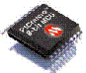
Implementación de un sistema de desarrollo
utilizando los microcontroladores PIC
Microchip Technology

Manuel Fernando Campos Cerda
Ramiro Castañeda Pérez
Arturo César Contreras Torres
Ingeniería en Comunicaciones y Electrónica.

* * * * * * Universidad de Guadalajara * * * * * *
Centro Universitario de Ciencias Exactas e Ingeniería
1998
CONTENIDO

Introducción. 5
Capitulo 1. 7
¿Porque los PIC?
Reseña histórica
Características relevantes
Análisis comparativo
Las tres gamas de PIC
Gama baja
Gama media
Gama alta

Capitulo 2. 19
Arquitectura Harvard
Memoria de programa
Contador de programa
Memoria de datos
Modos de direccionamiento de los datos
Registros especiales del área de datos

Capitulo 3. 28
Control de tiempos
Temporizador principal TMR0
Registro de opciones
El Perro Guardián WDT
Puertos de Entrada y Salida
Reinicialización o Reset
Modo de reposo o SLEEP

Capitulo 4. 39
Presentación
Versiones comerciales
Novedades y aportaciones
Arquitectura interna y organización de la memoria
El PC. Direccionamiento del programa
Direccionamiento de los datos
Ampliación del banco de registros
Registro de estado
Registro de opciones
Registro de interrupciones INTCON
Otros registros especiales
Palabras de configuración e identificación

Capitulo 5. 52
Parámetros decisivos
Diagramas de conexionado
Los poderosos PIC16C73/74

Recursos comunes
Oscilador principal
Perro guardián WDT
Temporizador TMR0
Reset
Modo de reposos SLEEP
Las interrupciones
Fases de la interrupción
Interrupciones en los PIC16C7X

Capitulo 6. 70
Puertos de E/S
Los Puertos de los PIC16C62X
Los Puertos de los PIC16C7X
Modulo de tensión de referencia
Comparadores analógicos
Temporizador TMR1
Temporizador TMR2
Módulos de Captura/Comparación/Modulación de
anchura de pulsos (CCP)
Modo de captura
Modo de comparación
Modo PWM
Puerto serie sincrono (SSP)
Modo SPI
Modo I²C
Interfaz de comunicaciones serie (SCI)
Convertidor A/D

Capitulo 7. 92
Entorno de Desarrollo Integrado MPLAB
Herramientas de MPLAB
Editor
Ensamblador
Simulador
Otras herramientas
Requerimientos de Software y Hardware
Funciones de MPLAB
Ejecución en tiempo real
Ejecución en modo simulador MPLAB-SIM
Modo Animado
Ambiente del simulador MPLAB-SIM
Tiempo de las Entradas/Salidas
Velocidad de ejecución
Costo
Herramientas de depuración
Consideraciones del simulador

Como usar el programa MPLAB y el ensamblador MPASM
Creación y Desarrollo
Modificar

Capitulo 8. 103
Introducción

Bibliografía.

INTRODUCCIÓN

Desde la invención del circuito integrado, el desarrollo constante de la electrónica digital ha dado lugar a dispositivos cada vez mas complejos. Entre ellos los microprocesadores y los microcontroladores, los cuales son básicos en las carreras de ingeniería electrónica.

Este manual ha sido concebido para utilizarse de la mano a un curso de microcontroladores y supone el estudio previo de los circuitos lógicos y microprocesadores. El objetivo principal del manual es que el usuario logre un entendimiento mas a fondo de los microcontroladores y obtenga los conocimientos necesarios para la programación de estos dispositivos y para el diseño de sistemas digitales y/o analógicos basados en ellos.

Se pretende explicar conceptos que ya han sido probados y aceptados, considerando que su vigencia se mantendrá en un periodo mas o menos largo. El manual se desarrolla alrededor de la familia de microcontroladores PIC16, mas esta limitación no se considera importante, ya que si se comprende a fondo un microcontrolador, los demás pueden aprenderse con facilidad partiendo de la estructura del primero. Además, el estudio de un microcontrolador particular elimina la posibilidad de una presentación superficial o confusa y permite al usuario enfrentarse al problemas reales en la practica.

Para estar al tanto de las innovaciones se recomienda que el usuario se mantenga en contacto con la pagina electrónica de Microchip Technology, http://www.microchip.com, solo así podrá obtener un conocimiento completo y actualizado, tanto de los aspectos que aquí se tratan, como de los nuevos que vayan surgiendo.

La forma de estructurar los temas responde a la experiencia de que, para el usuario que por primera ocasión estudia microcontroladores, resulta mas sencillo aprender primero a lo referente a la construcción interna del dispositivo y la arquitectura general de los microcontroladores y una vez dominada pasar entonces a los detalles electrónicos de la circuiteria y la programación. Sin embargo el manual en si mismo no exige que se siga este orden, sino por el contrario tiene la flexibilidad para que se puedan adoptar otras modalidades en la secuencia, generando así mayor interés en el usuario.

A diferencia del procesamiento de aplicaciones, tal es el caso de las PC’s y Workstations, el control de los elementos mediante computo requiere que existan dispositivos de control dentro de las aplicaciones. Al usuario del producto solo le interesa que es lo que necesita saber para utilizar la interfaz que se le presente (keypads, teclados, comandos), siempre y cuando funcione y/o cumpla con sus expectativas y objetivos.

En muy pocas ocasiones el usuario final conoce (o le interesa conocer) que sistema de control es el que se encuentra incrustado en su aplicación (a diferencia de las personas que adquieren una PC, que se preocupa del tipo de procesador, memoria, velocidad de reloj, etc.).

Así es que, de cualquier forma, es vital para la mayoría de los diseñadores de aplicaciones con elementos de control dentro de ellas, seleccionar los dispositivos y las compañías mas indicadas de controladores. Los productos de control incrustado se encuentran en la mayoría de los sectores del mercado: sector comercial, consumibles, periféricos de computadoras, telecomunicaciones (incluyendo los productos de telecomunicación personal de emergencia), automotriz, automotiva e industrial. La mayoría de los productos de control incrustado deben satisfacer requerimientos especiales: eficiencia, bajo costo, baja potencia y un alto nivel de integración en los sistemas.

1 LA FAMILIA DE LOS PIC

1-1 PORQUE LOS PIC?

Dedicar el libro a los PIC no significa que defendamos a esta familia como la "mejor". Considerando el momento actual, comparando los parámetros fundamentales con los modelos comerciales de otros fabricantes y las aplicaciones más habituales a las que se destinan los microcontroladores, si opinamos que casi en un 90 % de los casos. la elección de una versión adecuada de PIC es la mejor solución. Sin embargo, otras familias de microcontroladores son más eficaces en aplicaciones concretas, especialmente si predomina una característica especial.

Pero no queremos dejar pasar la ocasión de afirmar que en la actualidad los PIC tienen "algo" que fascina a los diseñadores. Pueden ser la velocidad, el precio, la facilidad de uso, la información, las herramientas de apoyo. Quizás un poco de todo es lo que produce esa imagen de sencillez y utilidad. Es muy posible que mañana otra familia de microcontroladores le arrebate ese "algo". Es la ley del mercado y la competencia.

En el presente capítulo proponemos un análisis de las características generales que acompañan a los PIC y una comparación con otros modelos.

1-2 BREVE RESEÑA HISTORICA

En 1965, la empresa GI creó una división de microelectrónica, GI Microelectronics División, que comenzó su andadura fabricando memorias EPROM y EEPROM, que conformaban las familias AY3-XXXX y AY5-XXXX. A principios de los años 70 diseñó el microprocesador de 16 bits CP1600, razonablemente bueno pero que no manejaba eficazmente las Entradas y Salidas. Para solventar este problema, en 1975 diseñó un chip destinado a controlar E/S: el PIC (Peripheral Interface Controller). Se trataba de un controlador rápido pero limitado y con pocas instrucciones pues iba a trabajar en combinación con el CP1600.

La arquitectura del PIC, que se comercializó en 1975, era sustancialmente la misma que la de los actuales modelos PIC16C5X. En aquel momento se fabricaba con tecnología NMOS y el producto sólo se ofrecía con memoria ROM y con un pequeño pero robusto microcódigo.

La década de los 80 no fue buena para GI, que tuvo que reestructurar sus negocios, concentrando sus actividades en los semiconductores de potencia. La GI Microelectronics División se convirtió en una empresa subsidiaria, llamada GI Microelectronics Inc. Finalmente, en 1985, la empresa fue vendida a un grupo de inversores de capital de riesgo, los cuales, tras analizar la situación, rebautizaron a la empresa con el nombre de Arizona Microchip Technology y orientaron su negocio a los PIC, las memorias EPROM paralelo y las EEPROM serie. Se comenzó rediseñando los PIC, que pasaron a fabricarse con tecnología CMOS, surgiendo la familia de gama baja PIC16CSX, considerada como la "clásica".

Una de las razones del éxito de los PIC se basa en su utilización. Cuando se aprende a manejar uno de ellos, conociendo su arquitectura y su repertorio de instrucciones, es muy fácil emplear otro modelo.

Microchip cuenta con su factoría principal en Chandler, Arizona, en donde se fabrican y prueban los chips con los más avanzados recursos técnicos. En 1993 construyó otra factoría de similares características en Tempe, Arizona. También cuenta con centros de ensamblaje y ensayos en Taiwan y Tailandia. Para tener una idea de su alta producción, hay que tener en cuenta que ha superado el millón de unidades por semana en productos CMOS de la familia PIC16CSX.

1-3 CARACTERISTICAS RELEVANTES

Se comienza describiendo las características más representativas de los PIC.

1ª. La arquitectura del procesador sigue el modelo Harvard

En esta arquitectura, el CPU se conecta de forma independiente y con buses distintos con la memoria de instrucciones y con la de datos. Figura 1-1.
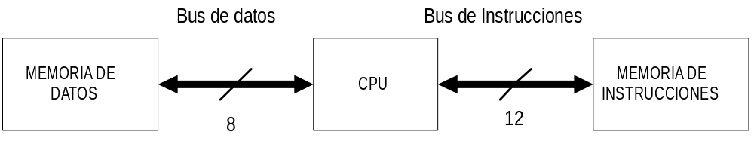
La arquitectura Harvard permite a el CPU acceder simultáneamente a las dos memorias. Además, propicia numerosas ventajas al funcionamiento del sistema como se irán describiendo.

2ª. Se aplica la técnica de segmentación (“pipe-line”) en la ejecución de las instrucciones.

La segmentación permite al procesador realizar al mismo tiempo la ejecución de una instrucción y la búsqueda del código de la siguiente. De esta forma se puede ejecutar cada instrucción en un ciclo (un ciclo de instrucción equivale a cuatro ciclos de reloj). Figura 1-2.
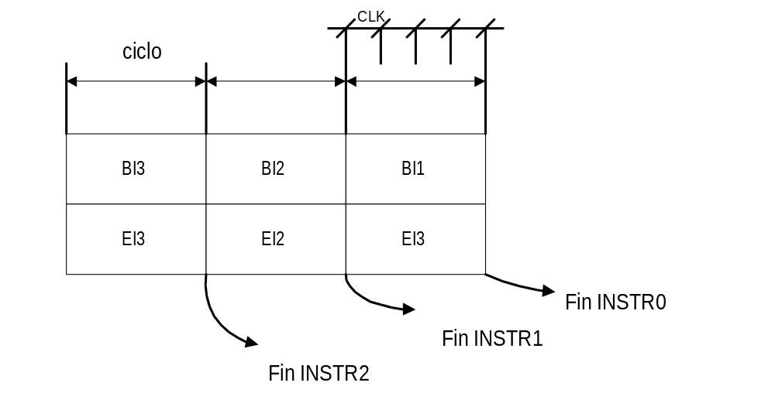
La segmentación permite al procesador ejecutar cada instrucción en un ciclo de instrucción equivalente a cuatro ciclos de reloj. En cada ciclo se realiza la búsqueda de una instrucción y la ejecución de la anterior.

Las instrucciones de salto ocupan dos ciclos al no conocer la dirección de la siguiente instrucción hasta que no se haya completado la de bifurcación.

3ª. El formato de todas las instrucciones tiene la misma longitud

Todas las instrucciones de los microcontroladores de la gama baja tienen una longitud de 12 bits. Las de la gama media tienen 14 bits y más las de la gama alta. Esta característica es muy ventajosa en la optimización de la memoria de instrucciones y facilita enormemente la construcción de ensambladores y compiladores.

4ª. Procesador RISC (Computador de Juego de Instrucciones Reducido)

Los modelos de la gama baja disponen de un repertorio de 33 instrucciones, 35 los de la gama media y casi 60 los de la alta.

5ª. Todas las instrucciones son ortogonales

Cualquier instrucción puede manejar cualquier elemento de la arquitectura como fuente o como destino.

6ª. Arquitectura basada en un banco de registros.

Esto significa que todos los objetos del sistema (puertos de E/S, temporizadores, posiciones de memoria, etc.) están implementados físicamente como registros.

7ª. Diversidad de modelos de microcontroladores con prestaciones y recursos diferentes.

La gran variedad de modelos de microcontroladores PIC permite que el usuario pueda seleccionar el más conveniente para su proyecto.

8ª. Herramientas de soporte potentes y económicas

La empresa Microchip y otras que utilizan los PIC ponen a disposición de los usuarios numerosas herramientas para desarrollar hardware y software. Son muy abundantes los programadores, los simuladores software, los emuladores en tiempo real, ensambladores, Compiladores C, Intérpretes y Compiladores BASIC, etc.

1-4 ANALISIS COMPARATIVO DE PRESTACIONES

La arquitectura Harvard y la técnica de la segmentación son los principales recursos en los que se apoya el elevado rendimiento que caracteriza estos dispositivos programables, mejorando dos características esenciales:

1. Velocidad de ejecución.

2. Eficiencia en la compactación del código.

Se proporciona una comparación de los modelos PICI6C5X A 20 MHz, frente a los de otros importantes fabricantes. En este análisis hay que considerar que las pruebas las ha realizado Microchip seleccionando los programas evaluativos y los modelos de microcontroladores de los restantes competidores, que son:

SGS-Thomson ST62 a 8 MHz

Motorola MC68HC05 a 4,2 MHz

lntel 8048/8049 a 11 MHz

Zilog Z86Cxx a 12 MHz

National COP800 a 20 MHz

Para ser imparciales hay que indicar que estos y otros fabricantes disponen de versiones de microcontroladores, como la familia MCS-51 y MCS-96 de lntel y la M68HCll de Motorola, que luchan por conseguir una parte del mercado mundial y que no se han incluido en este análisis. Además, existen parámetros muy importantes, como la inmunidad al ruido, que no se han considerado.

El estudio se ha realizado tomando como base un conjunto de programas de prueba ("benchmark") y midiendo el tiempo promedio que tardan en ser ejecutados por los diversos microcontroladores comparados, así como el espacio de código que ocupan en la memoria de instrucciones. Los programas seleccionadas para la prueba son muy sencillos pero muy representativos de las acciones típicas que llevan a cabo las aplicaciones que utilizan microcontroladores, Son los siguientes:

- Empaquetamiento de dos dígitos BCD.

- Control de un bucle que decrementa un contador hasta cero.

- Transmisión síncrona por desplazamiento en serie de 8 bits,

- Temporizador software de 10 ms.

- Exploración de un bit y salto si vale 1.

Programa |  | Empaquetado BCD |  | Bucle Control |  | Prueba de bit y salto |  | Transmisión sincrona |  | Temporización sincrona |  | Valores finales
MCU | parametro | a) | b) | a) | b) | a) | b) | a) | b) | a) | b) | tama-ño re-lativo | Vel.  REl.
cop800 20MHz |  | 4 | 5 | 2 | 6 | 2 | 4 | 16 | 105 | 8 | - | 1.29 | 0,108
st62 8MHz |  | 10 | 45,2 | 2 | 9,75 | 3 | 8,12 | 19 | 390 | 10 | - | 2.10 | 1,045
mc68hc05 4,2MHz |  | 10 | 10,05 | 3 | 2,86 | 3 | 2,38 | 20 | 126 | 11 | - | 2,24 | 0,136
z86cxx 12MHz |  | 4 | 2,33 | 3 | 1,83 | 3 | 2,38 | 21 | 68 | 9 | - | 1,51 | 0,212
8048/8049 11MHz |  | 4 | 5,45 | 2 | 2,73 | 5 | 6,82 | 14 | 124 | 9 | - | 1,58 | 0,112
pic16c5x |  | 2 | 0,4 | 2 | 0,5 | 2 | 0,5 | 11 | 14,8 | 8 | - | 1 | 1

Tabla 1-1. Resultados obtenidos con los diversos microcontroladores.
a) indica el tamaño del código en palabra y b) el tiempo de ejecución en μs

En lo que se refiere al número de palabras en la memoria de instrucciones que emplea cada microcontrolador en contener cada programa de prueba, hay que precisar que la longitud de las palabras que contienen código en los PICI6C5X es de 12 bits por tener una memoria de instrucciones independiente. En los demás modelos la anchura de las posiciones de memoria es de 8 bits.

La diferencia más notable de los PIC en cuanto al tamaño de código se consigue con el MC8HCC05, que necesita 2,24 veces más espacio. En cuanto a la velocidad de ejecución, el más desfavorecido es el ST62, que resulta unas 20 veces más lento que los PIC, aunque aquél posee una inmunidad a los ruidos mucho más elevada que le favorece en algunas aplicaciones.

1-5 LAS TRES GAMAS DE PIC.

Para. resolver aplicaciones sencillas se precisan pocos recursos; en cambio, las aplicaciones grandes requieren numerosos y potentes. Siguiendo esta filosofía, Microchip construye diversos modelos de microcontroladores orientados a cubrir, de forma, las necesidades de cada proyecto. Así, hay disponibles microcontroladores sencillos y baratos para atender las aplicaciones simples y otros complejos y más costosos para las de mucha envergadura.

Entre los fabricantes de microcontroladores hay dos tendencias para resolver las demandas de los usuarios:

1ª. Microcontroladores de arquitectura cerrada

Cada modelo se construye con un determinado CPU, cierta capacidad de memoria de datos, cierto tipo y capacidad de memoria de instrucciones, un número de E/S y un conjunto de recursos auxiliares muy concreto. El modelo no admite variaciones ni ampliaciones.
La aplicación a la que se destina debe encontrar en su estructura todo lo que precisa y, en caso contrario, hay que desecharlo. Microchip ha elegido principalmente este modelo de arquitectura.

2ª. Microcontroladores de arquitectura abierta

Estos microcontroladores se caracterizan porque, además de disponer de una estructura interna determinada, pueden emplear sus líneas de E/S para sacar al exterior los buses de datos, direcciones y control, con lo que se posibilita la ampliación de la memoria y las E/S con circuitos .integrados externos. Microchip dispone de modelos PIC con arquitectura abierta, sin embargo, esta alternativa se escapa de la idea de un microcontrolador incrustado y se asemeja a la. solución que emplean los clásicos microprocesadores.

En nuestra opinión, los verdaderos microcontroladores responden a la arquitectura cerrada y permiten resolver una aplicación con un solo circuito integrado y a precio muy reducido.

La mayoría de los sistemas de control incrustados requieren CPU, memoria de datos, memoria de instrucciones, líneas de E/S, y diversas funciones auxiliares como temporizadores, comunicación serie y otras. La capacidad y el tipo de las memorias, el número de líneas de E/S y el de temporizadores, así como circuitos auxiliares, son parámetros que dependen exclusivamente de la aplicación y varían mucho de unas situaciones a otras. Quizás se pueda considerar la decisión más importante del proyecto la elección del modelo de microcontrolador. Para adaptarse de forma óptima a las necesidades de los usuarios, Microchip oferta tres gamas de microcontroladores de 8 bits

Con las tres gamas de PIC se dispone de gran diversidad de modelos y encapsulados, pudiendo seleccionar el que mejor se acople a las necesidades de acuerdo con el tipo y capacidad de las memorias, el número de líneas de E/S y las funciones auxiliares precisas. Sin embargo, todas las versiones están construidas alrededor de una arquitectura común, un repertorio mínimo de instrucciones y un conjunto de opciones muy apreciadas, como el bajo consumo y el amplio margen del voltaje de alimentación. En la figura 1-3 se muestra la distribución de los modelos de PIC en las tres gamas.
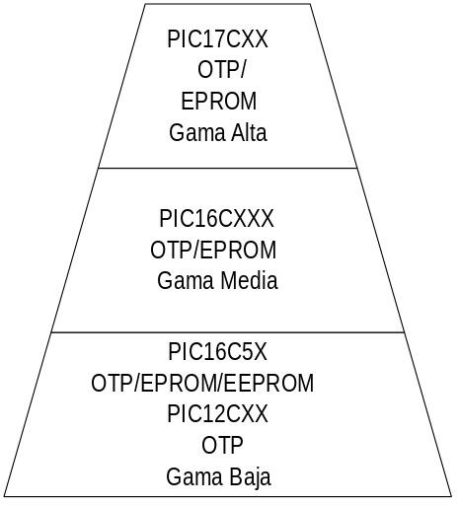

En la Tabla 1-2 se presentan las prestaciones de cada modelo de PIC. 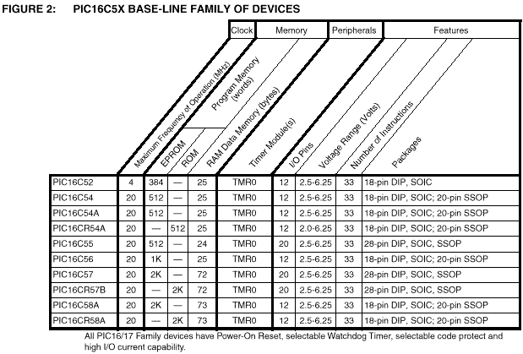 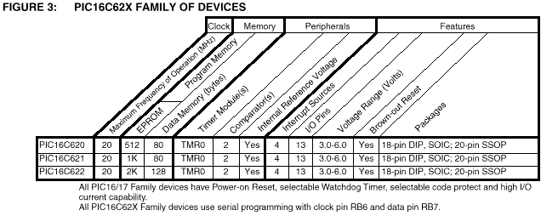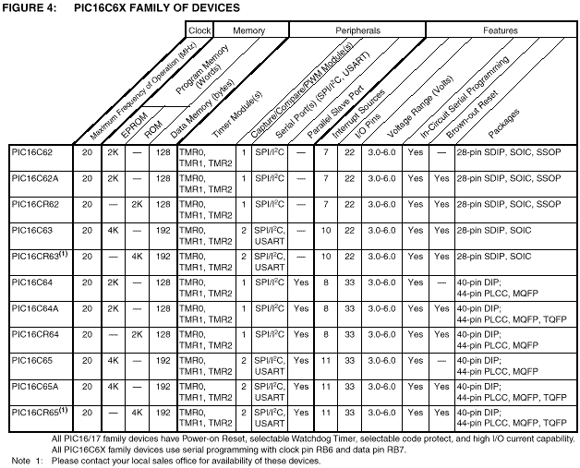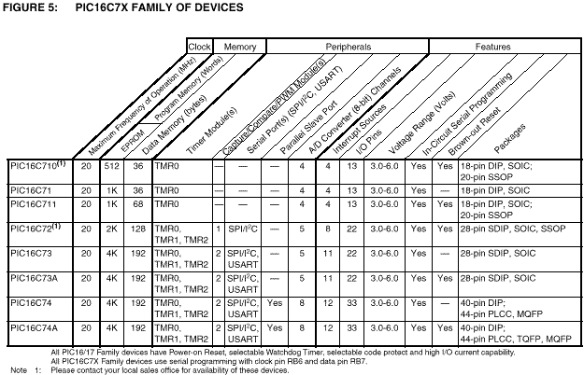

Junto con los microcontroladores, Microchip ha creado una serie de herramientas de ayuda al desarrollo del hardware y software de los proyectos de aplicación, que son válidas para la mayoría de sus modelos y que se citan a continuación.

1º Ensamblador MPASM.

2° Simulador software MPSlM. No soporta los modelos PICI7CXX.

3º Compilador de lenguaje C, MP-C.

4º Programador universal PRO MATE.

5º Emulador universal PIC MASTER.

6° Herramienta de desarrollo para Lógica difusa FUZZY TECH-MP.

7º Entorno de Desarrollo Integrado MPLAB

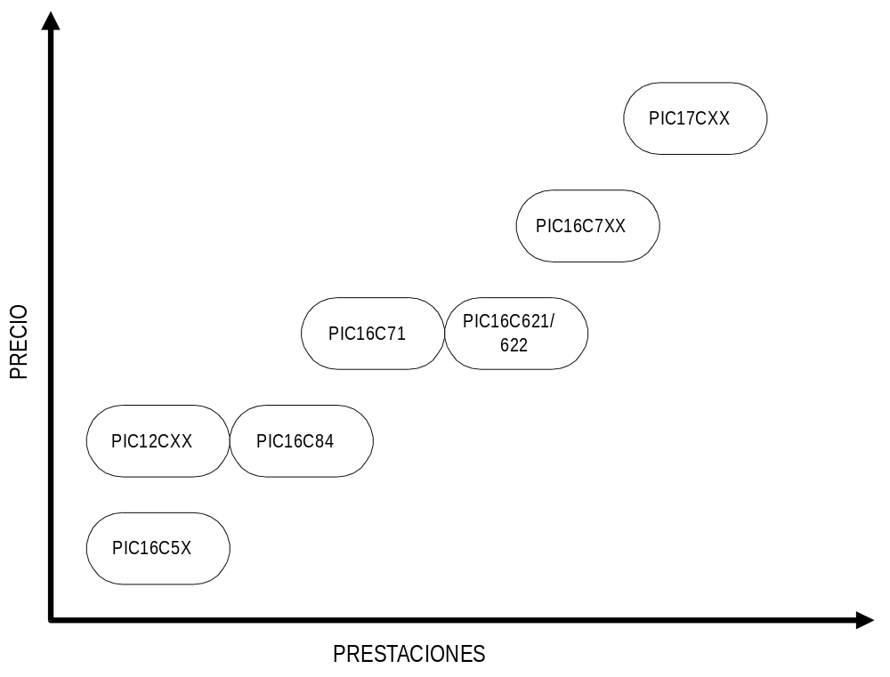
La figura 1-4 muestra un gráfico que aclara la relación "precio/prestaciones de los modelos de PIC. '

1-5-1 Gama Baja

La gama baja de los PIC encuadra nueve modelos fundamentales en la actualidad, cuyas principales características aparecen en las anteriores tablas.

La memoria de programa puede contener 512, 1 k. y 2 k palabras de 12 bits, y ser de tipo ROM, EPROM. También hay modelos con memoria OTP, que sólo puede ser grabada una vez por el usuario. La memoria de datos puede tener una capacidad comprendida entre 25 y 73 bytes. Sólo disponen de un temporizador (TMR0), un repertorio de 33 instrucciones y un número de patitas para soportar las E/S comprendido entre 12 y 20. El voltaje de alimentación admite un valor muy flexible comprendido entre 2 y 6,25 V, lo cual posibilita el funcionamiento mediante pilas corrientes teniendo en cuenta su bajo consumo ( menos de 2 mA a 5 V y 4 MHz ).

Al igual que todos los miembros de la familia PIC16/17, los componentes de la gama baja se caracterizan por poseer los siguientes recursos.

1. Sistema POR ( POWER ON RESET).

Todos los PIC tienen la facultad de generar una autoreinicialización o autoreset al conectarles la alimentación.

2. Perro guardián, (Watchdog)

Existe un temporizador que produce un reset automáticamente si no es recargado antes que pase un tiempo prefijado. Así se evita que e! sistema quede "colgado" dado en esa situación el programa no recarga dicho temporizador y se genera un reset.

3. Código de protección

Cuando se procede a realizar la grabación del programa, puede protegerse para evitar su lectura. También disponen, los PIC de posiciones reservadas para registrar números de serie, códigos de identificación, prueba, etc. -

4. Líneas de E/S de alta corriente.

Las líneas de E/S de los PIC pueden proporcionar o absorber una corriente de salida comprendida entre 20 y 25 mA, capaz de excitar directamente ciertos periféricos.

5. Modo de reposo (bajo consumo o SLEEP).

Ejecutando una instrucción (SLEEP), el CPU y el oscilador principal se detienen y se reduce notablemente el consumo.

Para terminar el comentario introductorio sobre los componentes de la gama baja conviene nombrar dos restricciones importantes.

1ª) La pila o "stack" sólo dispone de dos niveles lo que supone no poder encadenar más de dos subrutinas.

2ª) Los microcontroladores de la gama baja no admiten interrupciones.

1-5-2 Gama Media

En esta gama sus componentes añaden nuevas prestaciones a las que poseían los de la gama baja, haciéndoles más adecuados en las aplicaciones complejas. Admiten interrupciones, poseen comparadores de magnitudes analógicas, convertidores A/D, puertos serie y diversos temporizadores.

Algunos modelos disponen de una memoria de instrucciones del tipo OTP ("One Time Programmable"), que sólo la puede grabar una vez el usuario y que resulta mucho más económica en la implementación de prototipos y pequeñas series.

Hay modelos de esta gama que disponen de una memoria de instrucciones tipo EEPROM, que, al ser borrables eléctricamente, son mucho más fáciles de reprogramar que las EPROM, que tienen que ser sometidas a rayos ultravioleta durante un tiempo determinado para realizar dicha operación.

Comercialmente el fabricante ofrece cuatro versiones de microcontroladores en prácticamente todas las gamas.

1ª. Versión EPROM borrable con rayos ultravioleta. La cápsula dispone de una ventana de cristal en su superficie para permitir el borrado de la memoria de programa al someterla durante unos minutos a rayos ultravioleta procedentes de lamparas fluorescentes especiales.

2ª. Versión OTP. “Programable una sola vez”. Son similares a la versión anterior, pero sin ventana y sin la posibilidad de borrar lo que se graba.

3ª. Versión QTP. Es el propio fabricante el que se encarga de grabar el código en todos los chips que configuran pedidos medianos y grandes.

4ª. Versión SQTP. El fabricante solo graba unas pocas posiciones de código para labores de identificación, numero de serie, palabra clave, checksum, etc.

El temporizador TMR1 que hay en esta gama tiene un circuito oscilador que puede trabajar asíncronamente y que puede incrementarse aunque el microcontrolador se halle en el modo de reposo ("sleep"), posibilitando la implementación de un reloj en tiempo real.

Las líneas de E/S del puerto B presentan una carga "pull-up" activada por software.

1-5-3 Gama Alta

En la actualidad, esta gama esta formada por tres modelos cuyas prestaciones mas representativas se mostraron en las tablas anteriores.

Los dispositivos PIC17C4X responden a microcontroladores de arquitectura abierta pudiéndose expansionar en el exterior al poder sacar los buses de datos, direcciones y control. Así se pueden configurar sistemas similares a los que utilizan los microprocesadores convencionales, siendo capaces de ampliar la configuración interna del PIC añadiendo nuevos dispositivos de memoria y de E/S externas. Esta facultad obliga a estos componentes a tener un elevado numero de patitas comprendido entre 40 y 44. Admiten interrupciones, poseen puerto serie, varios temporizadores y mayores capacidades de memoria, que alcanza los 8 k palabras en la memoria de instrucciones y 454 bytes en la memoria de datos.

2 ORGANIZACIÓN DE LA MEMORIA

2-1 ARQUITECTURA HARVARD

La repercusión más importante del empleo de la arquitectura Harvard en los microcontroladores PIC se manifiesta en la organización de la memoria del sistema. La memoria de programa es independiente de la de los datos, teniendo tamaños y longitudes de palabra diferentes.

En los PIC16C5X el formato de todas las instrucciones es de 12 bits y, en consecuencia, la longitud de las palabras de la memoria de programa también. Este tamaño permite codificar en una palabra el código OP de la instrucción junto al operando o su dirección. Para adaptarse a las necesidades de las aplicaciones del usuario hay modelos de la gama baja con 512 posiciones para la memoria de instrucciones y otros que tienen 1 k y 2 k posiciones de 12 bits.

Puesto que los datos y operandos que manejan las instrucciones son de 8 bits, la longitud de las palabras de la memoria de datos tiene ese tamaño. La capacidad de la SRAM varía entre 25 y 73 posiciones, según el modelo. En la Tabla 4-1 se ofrecen las capacidades y longitudes de las memorias correspondientes a los microcontroladores PIC de la gama baja.

MODELO MEMORIA DE PROGRAMA MEMORIA DE DATOS CON
CON PALABRAS DE 12 BITS PALABRAS DE 8 BITS
EPROM ROM SRAM
PIC16C54 512 25
PIC16C54A 512 25
PIC16CR54 512 25
PIC16C55 512 25
PIC16C56 1 k 25
PIC16C57 2 k 72
PIC16CR57A 2 k 72
PIC16C58A 2 k 73
PIC16CR58A 2 k 73

Tabla 2-1. Capacidades y longitudes de las posiciones de las memorias de los PIC16C5X

Considerando los valores de la Tabla 2-1, en la figura 2-1 se ofrece el esquema general de adaptación de la CPU con las memorias de los PIC16C5X. El bus que direcciona las posiciones de la memoria de programa tiene un tamaño de 9 a 1 líneas para soportar capacidades comprendidas entre 512 y 2.048. El bus que direcciona la memoria de datos dispone de cinco a siete líneas para seleccionar entre un mínimo de 25 bytes y un máximo de 73.
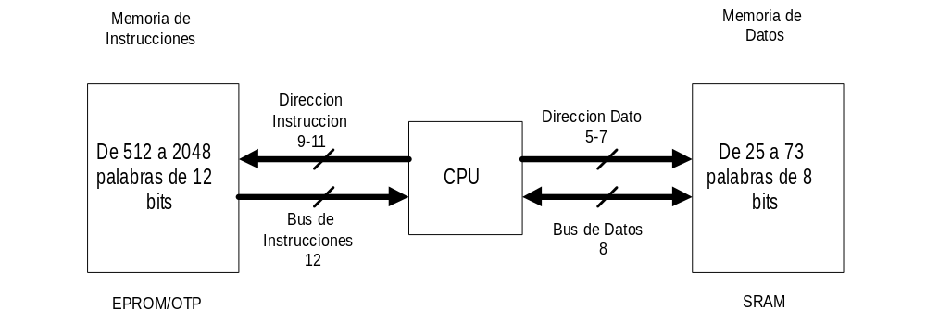
Figura 2-1. Esquema general de conexionado de la CPU con las memorias de instrucciones y datos para los diversos modelos de la familia PIC16C5X.

El tamaño de los buses que direccionan la memoria de datos y la de programa son diferentes. Lo mismo pasa con el bus que transfiere las instrucciones y el que lo hace con los datos. La total independencia entre los accesos a las dos memorias permite realizar accesos simultáneos.

La memoria de programa siempre está direccionada desde el Contador de Programa (PC), mientras que la memoria de datos pueda direccionarse directamente desde parte del código OP de la instrucción o indirectamente a través de un registro denominado FSR (Registro de Selección del Banco).

2-2 MEMORIA DE PROGRAMA

La memoria de instrucciones puede tener una capacidad mínima de 512 palabras de 12 bits hasta una máxima de 2.048 palabras de la misma longitud. Durante la fase de búsqueda, la dirección de la instrucción la proporciona el PC, el cual normalmente se autoincrementa en la mayoría de las instrucciones, excepto en las de salto.

Hasta 512 posiciones la memoria se direccionan directamente con 9 bits, denominándose a dicho tamaño página. Las 512 primeras posiciones de la memoria configuran la página 0, el siguiente conjunto de otras 512 posiciones forman la página 1, etc.

En los modelos de PIC16C5X con mayor capacidad de memoria de instrucciones (2 k bytes) existen cuatro páginas.

En los modelos que sólo disponen de la página 0, bastan los 9 bits de menos peso del PC (A8-A0) para direccionar la instrucción en curso, que, si no es una de salto, provoca el autoincremento del mismo. En las instrucciones de salto el valor del PC se obtiene de diferentes formas según de la instrucción de que se trate.

GOTO : Los 9 bits de menos peso del PC se cargan directamente desde el código OP de la instrucción. Los 8 bits de menos peso (A7,AO) se ubican en un registro especial denominado PCL.

CALL : Los 8 bits de menos peso del PC se cargan desde el código OP de la instrucción. El noveno bit, A8, siempre toma el valor 0 lo que obliga a situar las rutinas, del programa en las 256 primeras posiciones de cada página.

Con las instrucciones CALL se carga la Pila con el valor inicial del PC incrementado una unidad. Posteriormente, la instrucción de retorno RETWL, situada al final de la rutina, devuelve el valor almacenado en la Pila al PC.

SALTO RELATIVO

Los 8 bits de menos peso del PC se cargan desde la salida de la ALU que ha sumado al valor inicial del PC el valor del salto que se halla situado dentro del código OP de la instrucción.

Los modelos de PIC con más de 512 posiciones en la memoria de programa precisan que el PC les suministre más de 9 bits. Así, el modelo PIC16C56 de 1k palabras precisa 10 bits y los PIC16C57 y PIC16C58 de 2 k palabras requieren 11 bits. Los nuevos bits del PC (Al0 y A9) sirven para determinar la página donde se halla la instrucción.

En las instrucciones GOTO y CALL usadas para modelos de PIC con mas de 512 palabras, el bit A9 del PC se obtiene del bit 5 del Registro de Estado, denominado PA0. El bit A10 se recibe desde el bit 6 del Registro de Estado, llamado PA1.

2-3 EL CONTADOR DE PROGRAMA

El PC proporciona la dirección de la memoria de programa y su longitud puede oscilar entre 9 y 11 bits, según la capacidad de la misma. En la figura 2-2 se muestra la longitud que adopta el PC para los diversos modelos de PIC16C5X.

Los 8 bits de menos peso del PC (A07-A00) están implementados físicamente en un registro denominado PCL, que se ubica en la dirección 02 de la memoria de datos.
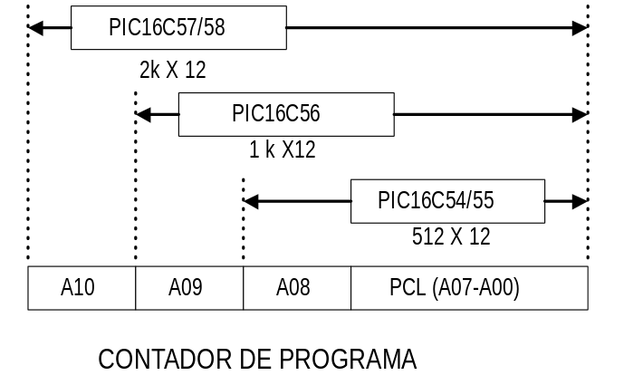
Figura 2-2. Longitud que adopta el PC para los diversos modelos de PIC de la gama baja.

El comportamiento del PC para las diversas instrucciones del repertorio es el siguiente:
1°. Para todas las instrucciones que no entrañen saltos en el programa, el PC se autoincrementa para apuntar la siguiente instrucción a la que se está ejecutando.

2º. Las instrucciones de salto GOTO cargan en el PC directamente los 9 bits de menos peso desde el código OP de la propia instrucción. Cuando el área de programa es superior a las 512 posiciones, los 2 bits de más peso del PC (Al0 y A9) se cargan con el valor de los bits PA1 y PA0 del Registro de Estado.

3º. Las instrucciones CALL contienen en su código OP el valor de los 8 bits de menos peso del PC. El bit A8 toma en este caso el valor 0 lo que obliga a restringir la ubicación de las rutinas a las 256 primeras posiciones de cada página. Cuando son necesarios los bits Al0 y A9, se cargan con los bits PA1 y PA0 del Registro de Estado.

Las instrucciones CALL, antes de su ejecución, guardan en la Pila el valor del PC inicial incrementado una unidad. Dicho valor se restituye al PC cuando se ejecuta la instrucción de retorno cuyo mnemónico es RETLW.

4º. En las instrucciones de "salto relativo", la ALU suma al PC inicial (A7-A0), el valor del salto que se obtiene de los 8 bits de menos peso del código OP. El resultado de la operación se carga en la parte baja del PC (AT-A0). El bit A8 toma el valor 0 y los bits Al0 y A9 se cargan con el valor de PA1 y PA0, respectivamente.

Cuando el PC apunta la última posición de una página y se autoincrementa pasa a direccionar a la siguiente instrucción que estará situada en la primera posición de la página siguiente. Cuando se produce un cambio de página, se deben actualizar los bits PA1 y PA0 del Registro de Estado porque, en caso contrario, cuando se ejecute una instrucción de salto, éste seguirá controlando la página en la que se halla esta instrucción de salto.

Cuando se genera un reset, los bits PA1 y PA0 del Registro de Estado toman el valor 0. El PC queda apuntando la última posición de la última página que exista en la EPROM. Si en dicha posición se coloca una instrucción de GOTO, se pasa a direccionar una posición de la página 0. En la figura 4-6 se presenta un área de programa de cuatro páginas, habiéndose colocado en la última posición de la página 3 una instrucción de GOTO 0. Si se produce un RESET, dado que PA1 = PA0 = 0, el GOTO lleva el flujo del programa a la posición 0 de la página 0.

En el caso de llevarse a cabo un reset en un microcontrolador con 512 posiciones de programa, la primera instrucción que se ejecuta es la que ocupa la dirección 1FFh en el PIC16C54/55. Si tiene 1 k posiciones, como sucede al PIC16C56, la primera instrucción que se ejecuta tras un reset es la que ocupa la dirección 3FFh y, si tiene 2 k (PIC16C57/58), ocupa la dirección 7FFh.
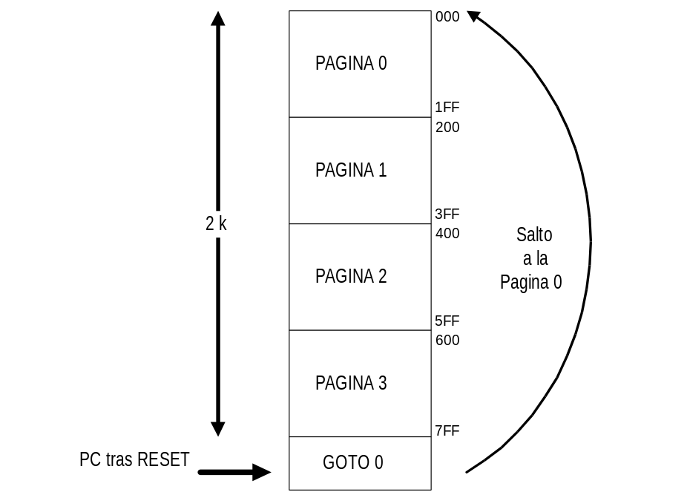
Figura 2-3. Si se coloca una instrucción GOTO 0 en la última posición de la última página, después de provocarse un reset el flujo de control pasa a la posición 0 de la página O.

2-4 MEMORIA DE DATOS

Los microcontroladores PIC funcionan con datos de 8 bits por lo que las posiciones de la memoria de datos tienen esa longitud. La capacidad de esta memoria varia entre 25 y 73 posiciones de un byte, en los modelos de la gama baja.

La memoria de datos se organiza en "bancos", pudiendo existir hasta cuatro en los modelos de mayor capacidad. El banco 0 tiene un tamaño de 32 bytes, mientras que todos los demás sólo disponen de 16. El banco 0 ocupa las 32 primeras posiciones de la memoria y lo poseen todos los modelos de PIC16C5X. Las 16 posiciones de menos peso de los bancos 1, 2 y 3 no son accesibles y cuando se direcciona desde el valor 00h al 0Fh, siempre se acude al banco 0. Cuando la dirección está comprendida entre la 10h y la 1Fh, hay que seleccionar a cuál de los cuatro posibles bancos corresponde con los bits 6 y 5 del registro FSR.

La memoria de datos funciona de forma similar al "banco de registros" de un procesador por lo cual sus posiciones implementan registros de propósito especial y propósito general. Las ocho primeras posiciones del banco 0 soportan registros específicos.

En la figura 2-4 se presenta la organización de la memoria compuesta por cuatro bancos. Se indican los nombres de los registros específicos en las primeras posiciones del banco 0. Apréciese la representación del PC, que ocupa la posición 02 (PCL) a la que se añaden otros 3 bits (A10-A8). El PC transfiere su contenido a los dos niveles de la Pila en las instrucciones CALL. Con la instrucción RETLW la Pila devuelve al PC la información que contiene en el primer nivel, cargándose éste con el del segundo nivel.
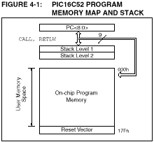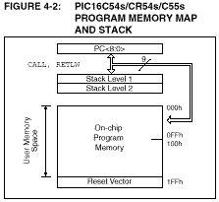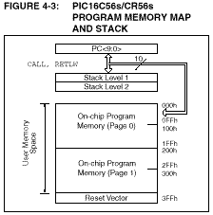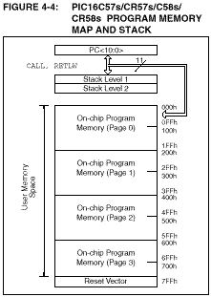
Figura 2-4. Organizaciones de las memorias de datos en cuatro bancos, con una capacidad máxima de 80 bytes en la familia base.

2-4-1 Modos de direccionamiento de los datos

Las instrucciones de los PIC16CSX pueden especificar los datos u operandos mediante tres modos de direccionado :

1º Inmediato.
2º Directo.
3º Indirecto.

Cuando una instrucción utiliza un dato inmediato, su valor (literal) lo contiene su código OP y en la ejecución se carga en el registro W para su posterior procesamiento.

En el direccionamiento directo se utilizan los 5 bits de menos peso del código OP de la instrucción para apuntar cualquiera de las 32 posiciones del banco 0. Si el dato no se halla en el banco 0, se usa un sistema de paginación para seleccionar el banco adecuado se emplean los bits 6 y 5 del registro FSR (Registro de Selección de Banco), que se denominan RAI y RA0, respectivamente.

Como sólo son accesibles las 16 posiciones de más peso de los bancos 1, 2 y 3, cuando el bit 4 del registro FSR vale 0, se ignoran los bits 6 y 5 y se accede al banco 0.

En las instrucciones con direccionamiento indirecto se usa como operando el registro INDF, que ocupa la posición 0 del banco 0. En tal caso, se accede a la posición que apunta el contenido del registro FSR ubicado en la posición 04 del área de datos. Sus 5 bits de menos peso apuntan la dirección del dato y los bits 6 y 5 seleccionan el banco. No tiene implementado el bit 7, que siempre se lee como 1.

El registro INDF no se halla implementado físicamente. Cada vez que se le referencia, se utiliza el contenido del registro FSR para direccionar al operando.
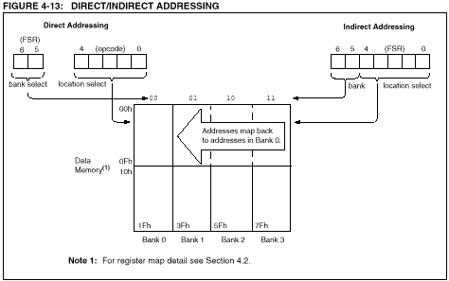
Figura 2-5. Direccionamiento Directo e Indirecto

2-5 LOS REGISTROS ESPECIALES DEL ÁREA DE DATOS

Las ocho primeras posiciones del área de datos están reservadas para alojar registros de propósito especial, quedando las restantes libres para contener los datos u operandos que se desee (registros de propósito general). Figura 2-6.
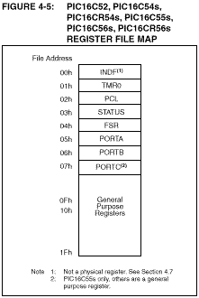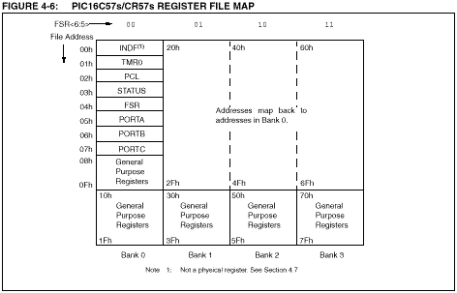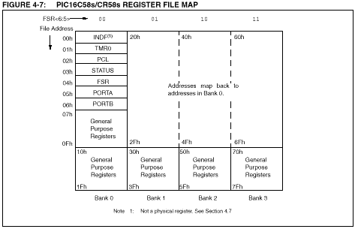
Figura 2-6. Designación y ubicación de los ocho registros especiales.

El registro INDF que ocupa la posición 0 no está implementado físicamente y, como se ha explicado, se le referencia en el direccionamiento indirecto de datos aunque se utiliza el contenido de FSR.

En la dirección 1 está el registro TMR0 (Temporizador), que puede ser leído y escrito como cualquier otro registro. Puede incrementar su valor con una señal externa aplicada a la patita T0CKI o mediante el oscilador interno.

El PC ocupa la posición 2 del área de datos en donde se halla el registro PCL al que se añaden 3 bits auxiliares y se conecta con los dos niveles de la Pila en las instrucciones CALL y RETLW.

El Registro de Estado ocupa la posición 3 y entre sus bits se encuentran los señalizadores C, DC y Z y los bits PA1 y PA0 que seleccionan la página en la memoria de programa. El bit 7 (PA2) no está implementado en los PIC de la gama baja.

FSR se ubica en la dirección 4 y puede usarse para contener la dirección del dato en las instrucciones con direccionamiento indirecto y también para guardar operandos en sus 5 bits de menos peso.

Los registros que ocupan las posiciones 5, 6 y 7 soportan los Puertos A, B y C de E/S. Pueden ser leídos y escritos como cualquier otro registro y manejan los valores de los bits que entran y salen por las patitas de E/S del microcontrolador.

La pila consta de un par de registros con 11 bits válidos que funcionan en forma de memoria LIFO (último en entrar, primero en salir). El contenido del PC se carga en el primer nivel de la Pila con la instrucción CALL y sucede lo contrario con la instrucción RETLW.

3 TEMPORIZADORES, PUERTOS DE E/S, RESET Y ESTADO DE REPOSO

3-1 CONTROL DE TIEMPOS

Una exigencia en las aplicaciones de control es la regulación estricta de los tiempos que duran las diversas acciones que realiza el sistema. El dispositivo típico destinado a gobernar los tiempos recibe el nombre de temporizador o "timer" y, básicamente, consiste en un contador ascendente o descendente que determina un tiempo determinado entre el valor que se le carga y el momento en que se produce su desbordamiento o paso por 0. Figura 3-1.
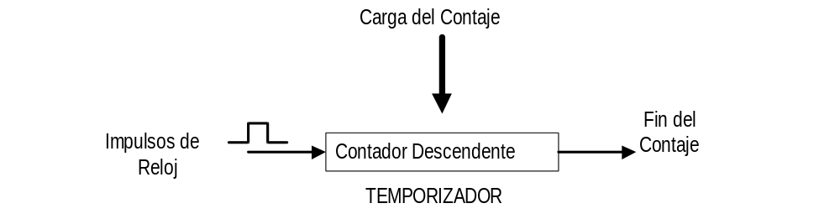
Figura 3-1. Esquema simplificado de un temporizador. En este caso se trata de un contador descendente, que, una vez cargado con un valor, se decrementa al ritmo de los impulsos de reloj hasta que llega a 0.

En la gama baja los microcontroladores PIC sólo disponen de dos temporizadores. Uno de ellos actúa como Principal y sobre él recae el control de tiempos de las operaciones del sistema. El otro recibe el nombre de Perro guardián o "Watchdog".

El Perro guardián vigila que el programa no se "cuelgue" y dejen de ejecutarse las instrucciones secuenciales del mismo tal como lo ha previsto el diseñador. Para realizar esta labor de vigilancia, el Perro guardián da un paseo por la CPU cada cierto tiempo y comprueba si el programa se ejecuta normalmente; en caso contrario, por ejemplo si el control está detenido en un bucle infinito o a la espera de algún acontecimiento que no se produce, el perro ladra y provoca un reset, reinicializando todo el sistema.

Tanto el Temporizador principal, TMR0, como el Perro guardián, WDT, a veces precisan controlar tiempos largos y aumentar la duración de los impulsos de reloj que les incrementan o decrementan. Para cubrir esta necesidad, se dispone de un circuito programable llamado Divisor de frecuencia que divide la frecuencia utilizada por diversos rangos para poder realizar temporizaciones más largas.

Para regular el comportamiento del Temporizador principal., el Perro guardián y el Divisor de frecuencia se emplean algunos bits de la Palabra de configuración y del Registro de opciones (OPTION).

El Divisor de frecuencia puede aplicarse a uno de los dos temporizadores, al TMR0 o al WDT. Con el Temporizador principal actúa en primer lugar, o sea. los impulsos pasan primero por el Divisor de frecuencia y, una vez aumentada la duración de los últimos, se aplican a TMR0. Actúa como Divisor previo o "Prescaler". Con el Perro guardián, el Divisor de frecuencia actúa después ("Post-scaler").

El Divisor de frecuencia puede actuar al ritmo de una señal externa aplicada sobre la patita T0CKI, o bien, con la señal de reloj interna del microcontrolador CLKOUT, procedente del oscilador propio. Mediante algunos bits del Registro de opciones y la Palabra de configuración se controla el trabajo del Divisor de frecuencia sobre el TMR0 o el WDT.

3-2 EL TEMPORIZADOR PRINCIPAL, TMR0

Se trata de un contador ascendente de 8 bits que puede actuar de dos formas.

1ª Contador

Se le introducen los impulsos desde el exterior por la patita T0CKI. Su misión es "contar" el número de acontecimientos externos.

2ª Temporizador

Trabaja y cuenta los impulsos de reloj del oscilador interno (CLKOUT), Se usa para determinar un tiempo fijo. Estos impulsos tienen una duración conocida que es la de un ciclo de instrucción cuya frecuencia es la cuarta parte del oscilador principal (Fosc/4).

El TMR0 se comporta como un registro de propósito especial ubicado en la posición 1 del área de datos. Puede ser leído y escrito al estar conectado directamente al bus de datos. Como se trata de un contador ascendente, conviene cargarle con el valor de los impulsos que se desean contar pero en forma de complemento a 2, Así, si se quieren contar cuatro impulsos de reloj se carga al TMR0 con el complemento a 2 de 4, lo que significa cargarle con -4. De esta manera, con la llegada de cuatro impulsos se alcanza el valor 0, que determina el tiempo a controlar.

Para trabajar con TMR0 se pueden utilizar las siguientes fórmulas en el caso que los impulsos de reloj provengan del oscilador interno con un periodo de Tosc.

temporización = 4 · Tosc · (Valor cargado en TMR0) · (Rango del Divisor)
Valor a cargar en TMR0 = (temporización / 4 · Tosc) · (Rango del Divisor)

Para conocer el estado en que va la cuenta del TMR0 se le puede leer en cualquier momento. Cuando se escribe un nuevo valor sobre TM. R0 para iniciar una nueva temporización, el incremento del mismo se retrasa durante los dos ciclos de reloj posteriores.

En la figura 3-2 se ofrece el esquema de funcionamiento del Temporizador principal. Obsérvese que existe un bloque que retrasa dos ciclos y cuya misión consiste en sincronizar el momento del incremento producido por la señal T0CKI con el que producen los impulsos del reloj interno. Cuando no se usa el Divisor de frecuencia, la entrada de la señal de reloj externa es la misma que la salida de dicho Divisor.
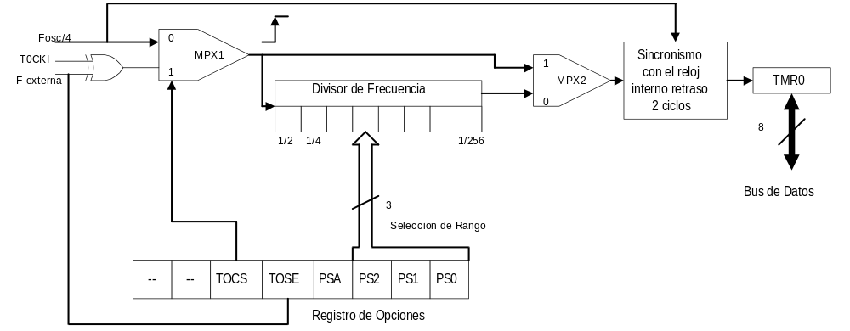
Figura 3-2. Esquema de funcionamiento del temporizador Principal TMR0.

3-2-1 El registro de opciones (OPTION)

La misión principal de este registro es gobernar el comportamiento del Temporizador principal. Su bit T0CS (Timer 0 External Clock Edge Select) elige en el multiplexor MPX1 la procedencia de los impulsos de reloj, que pueden ser los del oscilador .externo (Fosc/4) o los que se aplican desde el exterior por la pata T0CKI. El bit. T0SE (timer 0 Clock Source Select) selecciona el tipo de flanco que es activo para la frecuencia externa. Si TOSE = 1, el flanco activo es el descendente y si T0SE = 0, es el ascendente.

Como se deduce de la figura 3-2, el bit PSA del Registro de opciones tiene la función de asignar el Divisor de frecuencia al TMR0 o al WDT. Si PSA = 0 la salida del visor se aplica al TMR0, pero si PSA = i el Divisor se destina al Perro guardián.

Finalmente, los 3 bits de menos peso del Registro de opciones (PSA2, PSA1 y A0) seleccionan el rango por el que el Divisor de frecuencia va a dividir los impulsos que se le apliquen. En la figura 3-3 se ofrece la distribución y asignación de los bits I Registro de opciones.
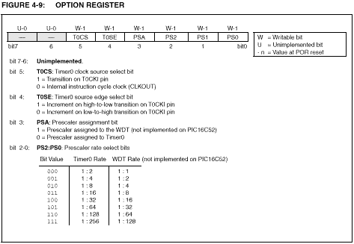
Figura 3-3. Distribución y asignación de los bits del Registro de opciones. Los 6 bits de menos peso solo se pueden escribir (w), no hallándose implementados los dos de más peso, que siempre se leen como 0.

3-3 EL PERRO GUARDIÁN (WDT)

También se trata de un contador de 8 bits que actúa como temporizador y tiene el objetivo de generar un reset a todo el sistema cuando se desborda su valor. Su control de tiempos es independiente del oscilador principal y se basa en una red RC.

La temporización nominal con la que se halla programado el Perro guardián es de 18 ms, pero puede aumentarse utilizando el Divisor de frecuencia, con el cual, trabajando en el rango mayor, puede alcanzar hasta 2,3 segundos.

Para evitar que se desborde el WDT y genere un reset, hay que recargar o refrescar su cuenta antes de que llegue el desbordamiento. Este refresco, que en realidad consiste en ponerle a 0 para iniciar la temporización, se consigue por software con las instrucciones CLRWDT y SLEEP. El diseñador debe analizar el programa de trabajo y situar alguna de estas dos instrucciones en sitios estratégicos por los que pasa el flujo de control antes que transcurra el tiempo que controla el Perro guardián. De esta manera, si el programa se “cuelga” (bucle infinito, espera de acontecimiento que no se produce, etc.), no se refresca a tiempo al Perro guardián y se produce una reinicialización.

La instrucción CLRWDT borra simplemente el valor de WDT, reiniciando la cuenta. Sin embargo, la instrucción SLEEP, además de borrar el WDT, detiene a todo el sistema entrando en un modo de trabajo en el que el consumo es mínimo (modo de Reposo o de bajo consumo). Si no se desactiva al Perro guardián cuando se entra en el modo de Reposo, al acabar su conteo provocará un reset y se saldrá de dicho modo. Otra forma de salir del modo de Reposo es activando la patita MCLR. Para desactivar al Perro guardián, hay que poner un 0 en el bit 2 (WDTE) de la Palabra de configuración ( Configuration Word).

Se refleja la posibilidad de que el Divisor de frecuencia opere con el TMR0 o con el WDT, según el valor que tenga el bit PSA. Los impulsos de conteo pasan por el Divisor antes de aplicarse al TMR0 (Predivisor). Por el contrario, los impulsos pasan primero por el WDT y luego por el Divisor (Post-divisor).

3-4 LOS PUERTOS DE ENTRADA Y SALIDA

Un recurso imprescindible en los microcontroladores es el que soporta las Entradas y Salidas con los periféricos del mundo exterior. Los PIC16C5X sólo disponen de líneas de E/S digitales, cada una de las cuales tiene su correspondencia con una patita de la cápsula. Dichas líneas se agrupan en tres puertos Puerto A, Puerto B y Puerto C. El Puerto A actúa lo mismo que un registro de E/S de lectura y escritura. Sólo son válidos los 4 bits de menos peso que corresponden con las patitas RA3:RA0. Los 4 bits de más peso no están implementados y cuando se leen siempre valen 0.

El Puerto B funciona como un registro de E/S de 8 bits bidireccionales, siendo accesibles todos ellos por las patitas RB7:RB0.
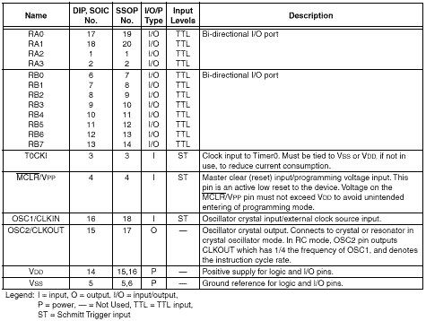
Figura 3-4. Localización de Puertos E/S
En los modelos PIC16C55/57, con 28 patitas, el Puerto C funciona como un registro de E/S de 8 bits. En los PIC16C54/CR54/C56, este registro se comporta como uno de propósito general al no existir suficientes patitas en las cápsulas para soportar estas líneas de E/S.

Los bits de cada puerto se configuran mediante los bits correspondientes de un registro de control asociado que recibe el nombre de TRIS. En realidad cada puerto soporta dos registros:

1º El registro de datos, al que se denomina Puerto X (PortX). Siendo X= A o B o C.
2º El registro de control TRISX, con el que se programa el sentido (Entrada o Salida) de las líneas del puerto X.

Los Puertos A, B y C se corresponden con las posiciones 5, 6 y 7 del área de datos. Cada uno de sus bits puede programarse como una línea de Entrada o de Salida, según se ponga un 1 ó un 0, respectivamente, en el bit del registro de control TRIS correspondiente. Figura 5-7.
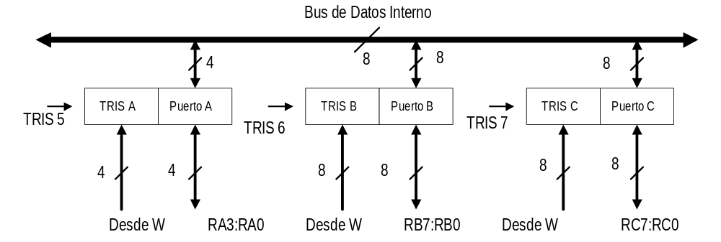
Figura 3-5. Cada puerto de E/S tiene asociado un registro TRIS que configura como Entrada o Salida cada línea.

Un 1 en el bit "i" del registro TRISA pone en alta impedancia (Entrada) la línea asociada "i" del Puerto A. Como puede deducirse en el esquema de la figura 5-8, en el que se representa el circuito electrónico con el que se enlaza cada patita de E/S del microcontrolador, si en el bit "i" de TRISA hubiese un 0, el contenido del biestable de datos correspondiente del Puerto A pasaría a la patita de E/S externa. Cualquier línea puede funcionar como Entrada o como Salida. Sin embargo, si actúa como Entrada, la información que se introduce desde el exterior no se memoriza o "amarra", pasa simplemente por un dispositivo triestado por lo cual el valor de dicha información debe mantenerse hasta que sea leída. La lectura se realiza en "tiempo real".
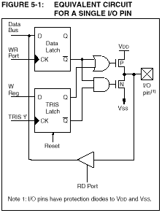
Figura 3-6. Conexionado de las patitas de E/S con el circuito interno.

Cuando una patita de E/S funciona como salida, el bit que proviene del bus de datos se guarda en el Biestable del dato con lo cual la información que ofrece esta patita permanece invariable hasta que se reescriba otro bit.

Para configurar la patita como Entrada, hay que cargar un 1 en el Biestable de control de E/S mientras que hay que cargar un 0 si se desea que sea Salida.

Cada línea de E/S de los puertos se programa de forma independiente y puede ser Entrada o Salida. Cuando se produce un reset, todos los bits de los registros TRIS pasan a tener el valor 1 y todas las líneas de E/S actúan como Entrada por evidentes motivos de seguridad para evitar daños irreparables.

Para sacar un determinado nivel lógico por una línea de un puerto de E/S, se deposita el mismo en la línea correspondiente del bus de datos interno y se activa la señal WRITE, lo que origina el almacenamiento de dicho bit en el Biestable de datos. En esta situación, el Biestable de control de E/S debería contener un 0 (Salida). Con estos valores iniciales, la compuerta OR tendría un 0 en su salida y la compuerta AND, también. Estas salidas producen la conducción del transistor PMOS superior y el bloqueo del NMOS. Así, la patita de E/S queda conectada a V_{DD} y soporta un nivel alto. Como la línea de salida está “amarrada”, conserva su valor hasta que se desee sacar otro y se reescriba el Biestable D.

Cuando una línea de E/S actúa como Entrada, el nivel lógico depositado desde el exterior en la patita correspondiente pasa a la línea adecuada del bus de datos interno cuando se activa la señal READ y se hace conductor el dispositivo triestado que les une. Al programarse como línea de Entrada, los dos transistores MOS de salida quedan bloqueados y la línea queda en alta impedancia. Téngase en cuenta que cuando se lee una línea de Entrada se obtiene el estado actual que hay en la patita correspondiente y no el valor que haya almacenado en el Biestable.

La información presente en una línea de Entrada se muestrea al iniciarse un ciclo de instrucción y debe mantenerse estable durante ese tiempo.

Ya indicamos en el capítulo 2 que cada línea de un puerto puede suministrar una corriente máxima de 20 mA actuando como salida y absorber hasta 25 mA cuando actúa como entrada. Sin embargo, hay que tener en cuenta que existen unas limitaciones de disipación de potencia en el chip que son:

- El puerto A puede absorber un máximo de 80 mA y suministrar un máximo de 50 mA en total.
- El puerto B puede absorber un máximo de 150 mA y suministrar entre todas sus líneas un máximo de 100 mA.

Estas restricciones obligan a limitar la corriente de salida total de cada puerto así como la de entrada. Por lo tanto, habrá que conjugar los máximos admitidos por cada línea con los máximos permitidos por cada puerto, que comprende a todas las líneas.

Los puertos de entrada se leen mediante la instrucción movf PORTX, W siendo válido el dato sólo en el momento de la lectura pues no se memoriza.

Los puertos de salida se escriben con la instrucción movwf PORTX.

Es posible modificar el valor de algún bit particular de un puerto mediante las instrucciones bsf (poner a 1) y bcf (poner a 0). También se puede leer el valor de un bit de un puerto con las instrucciones btfss y btfsc.

Los puertos que contienen entradas y salidas necesitan una atención especial al escribir el programa. Instrucciones como bsf y bcf comienzan leyendo el valor del puerto y cargándolo en el registro W; allí ejecutan la puesta a 1 ó a 0 del bit seleccionado y, luego, depositan el registro W en el puerto. También hay que tener en cuenta las modificaciones que se produzcan en las patitas que son entrada y pasan a salida, pues pueden estar presentes datos antiguos en el registro de salida del puerto al ser memorizados.

Hay que prestar mucha atención a las operaciones que, tras una lectura de un puerto. sigue una escritura de la misma. Se debe dejar pasar un tiempo determinado para que se estabilice el voltaje de las patitas. Insertando entre la lectura y la escritura una instrucción NOP o cualquier otra que no implique a los puertos, se eliminan estos errores potenciales.

3-5 REINICIALIZACION O RESET

La reinicialización o reset de los microcontroladores PIC16C5X puede ser originada por las siguientes causas:

1ª Conexión de la alimentación (POR: Power-On-Reset)

2ª Activación de la patita MCLR (Master Clear Reset) durante una operación normal.

3ª Activación de MCLR en el estado de Reposo o SLEEP.

4ª Desbordamiento del Perro guardián.

Como se aprecia en el esquema de la figura 3-7, cualquiera de estas posibilidades introduce un nivel bajo en la entrada S del flip-flop y pone en marcha un temporizador propio que, al cabo de 18 ms, origina un flanco ascendente en la salida Q que supone la generación del reset interno.
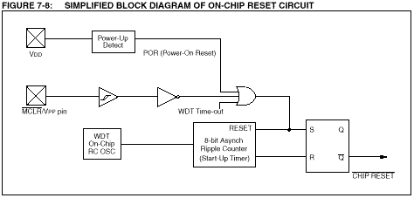
Figura 3-7. Esquema por bloques del circuito que controla la activación del reset interno.

El bloque temporizador de la figura 3-7 produce un retraso de 18 ms en la generación del reset para dar tiempo a que se estabilice la tensión V_{DD} de alimentación y la frecuencia del oscilador principal. Este temporizador está gobernado por un oscilador RC independiente.

Los bits TO y PD del Registro de Estado toman el valor correspondiente según la causa que haya provocado el. reset. Tabla 3-1.

TO PD Estado tras el RESET
0 0 WDT en el modo “SLEEP”
0 1 WDT en el modo normal
1 0 MCLR en el modo SLEEP
1 1 Conexión de la alimentación (POR)
u u MCLR en el modo normal

Tabla 3-1. Valores que toman los bits TO y PD del Registro de Estado según la causa que ha originado el reset. Cuando TO = PD = u, significa que estos bits no alteran su valor en el caso de que el reset se haya provocado por la activación de MCLR en funcionamiento normal.

Cuando el reset es provocado por la activación de la patita MCLR en modo normal, los bits TO y PD no varían su valor y no lo modifican hasta que se produzca alguna otra de las condiciones de reset.

La instrucción CLRWDT pone a 0 los bits TO y PD.

En la Tabla 3-2 se indican los valores que toman los bits del Registro de Estado y del PCL tras un reset. La Tabla 3-3 presenta la dirección y el valor que toman todos los registros del microcontrolador después de un reset.

CONDICION REGISTRO DE ESTADO PCL
(DIRECCION : 30h) (DIRECCION : 20h)
POWER-ON-RESET 0001 1xxx 1111 1111
MCLR en el modo normal 000u uuuu (1) 1111 1111
MCLR en el modo SLEEP 0001 0uuu 1111 1111
Reset del WDT en el modo SLEEP 0000 0uuu 1111 1111
Reset del WDT en el modo normal 0000 1uuu 1111 1111

Tabla 3-2. Valores que toman los bits del Registro de Estado y del PCL tras un reset.

REGISTRO DIRECCION POWER-ON-RESET MCLR o WDT
W N/A xxxx xxxx uuuu uuuu
TRIS N/A 1111 1111 1111 1111
OPTION N/A --11 1111 --11 1111
INDF 00h ---- ---- ---- ----
TMR0 01h xxxx xxxx uuuu uuuu
PCL 02h 1111 1111 1111 1111
ESTADO 03h 0001 1xxx 000? ?uuu (1)
FSR 04h xxxx xxxx 1uuu uuuu
PORTA 05h ---- xxxx ---- uuuu
PORTB 06h xxxx xxxx uuuu uuuu
PORTC 07h xxxx xxxx uuuu uuuu
banco de registros 08-7fh xxxx xxxx uuuu uuuu
de proposito general

Tabla 3-3. Valores que toman los bits de los registros de los PIC16C5X después de producirse un reset.

SIGNIFICADO DE LAS ABREVIATURAS DE LAS TABLAS
u = Bits que no se alteran
x = Bits que toman un valor aleatorio
- = Bits no implementados que se leen como 0
? = Bits que dependen de la causa que origino el reset

En forma abreviada se describen los acontecimientos que se desarrollan al ejecutarse un reset.

1º. Arranca el reloj interno tras un retardo de 18 ms

2º. Las patitas de los Puertos de E/S se configuran como Entradas al cargarse con 1 todos los bits de los registros TRIS.

3º. El PC o Contador de Programa es cargado según el modelo de PIC de que se trate.

PIC VECTOR DE RESET
16C/54-55 1FFh
16C56 3FFh
16C57 7FFh
16C58 7FFh
16CXX 000h

La primera instrucción que se ejecuta tras un reset depende del modelo de PIC usado.

4º. Todos los bits del Registro de opciones (OPTION) se ponen a 1.

5°. El Perro guardián y el Predivisor, son puestos a 0.

6º. Los bits PA2, PA1 y PA0 del Registro de Estado se ponen a 0 con lo que se selecciona la página 0 de la memoria de programa,

3-6 EL MODO DE REPOSO O SLEEP

Este modo especial de funcionamiento ocasiona un consumo muy bajo y se entra en él con la ejecución de la instrucción SLEEP. Con esta instrucción ocurren las siguientes acciones:

- Si el perro guardián está activado, se refrescara su valor (se borra) pero sigue funcionando normalmente.
- El oscilador principal del sistema deja de funcionar.
- Los puertos de E/S mantienen el mismo estado que tenían antes de ejecutar SLEEP.
- Los bits TO y PD del registro de estado toman los valores 1 y 0, respectivamente.

Para rebajar al máximo el consumo se recomienda conectar la patita T0CKI a V_{DD} o a tierra y la patita MCLR/Vpp a nivel lógico alto.

Para salir del estado de Reposo hay dos posibilidades:

1ª Se activa la patita MCLR y se genera un reset.
2ª El Perro guardián que estaba activo cuando se ejecuto SLEEP se desborda y genera un reset.

Para conocer la causa por la que se ha salido del Estado de Reposo se analizan los bits TO y PD.

4 PIC16CXX: LA POTENCIA Y FLEXIBILIDAD DE LA GAMA MEDIA

4-1 PRESENTACION

La gama baja de microcontroladores que fabrica Microchip esta destinada a soportar aplicaciones con unas exigencias técnicas muy limitadas, característica que resulta muy frecuente en aplicaciones masivas. Esa familia de sencillos dispositivos se englobaba bajo la denominación PIC16C5X. Cuando el microcontrolador se emplea en la resolución de sistemas mas complejos que requieren mas recursos, la familia adecuada es la PIC16CXX, que se sitúa en la zona media. Finalmente, en la zona alta existen un conjunto de microcontroladores agrupados bajo la denominación PIC17CXX.

Los microcontroladores de la gama media reúnen las prestaciones mas completas a un precio muy competitivo. Disponen de comparadores analógicos, convertidores Analógicos/Digitales (CAD) de 8 bits, circuito de Captura/Comparación, Interfaz serie sincrono SP/I² de 2, 3 o 4 hilos, Interfaz serie asincrono SCI de 8 o 9 bits, PWM para manipular impulsos de 8 o 10 bits con modulación de anchura y PSP, que consiste en un Puerto paralelo esclavo que proporciona la conexión con otros microprocesadores. Además, estos recursos se distribuyen eficazmente entre los diversos modelos para que el usuario disponga de un gran abanico de posibilidades para optimizar su elección.

Todos los dispositivos de esta gama disponen de reset automático al conectar la alimentación, reset ante el fallo de la alimentación, Perro guardián, Código de Protección opcional y líneas de E/S digitales de alta corriente.

Nos vamos a referir especialmente a tres de ellos, que reúnen las prestaciones mas variadas y son ampliamente usados. Son los denominados PIC16C62X(PIC16C620/1/2), el PIC16C71 y el PIC16C84. Sus especificaciones concretas vienen extensamente comentadas en los manuales técnicos del fabricante y lo que pretendemos es facilitar su comprensión y aplicación describiendo los mas importantes.

Las tres versiones de PIC16C62X suponen un notable avance respecto a los existentes en la gama baja, pues, además de disponer de los recursos de estos últimos, tienen comparadores analógicos, varias fuentes de interrupción, tensión de referencia interna, nuevas instrucciones y una arquitectura mas potente y flexible.

El PIC16C71 tiene como particularidad interesante la disponibilidad de cuatro canales para un CAD destinado al tratamiento de señales analógicas.

La principal novedad del PIC16C84 es de disponer de memoria EEPROM para contener el programa, además de 64 bytes de este tipo de memoria para datos. Su gran ventaja (que le hace uno de los dispositivos mas empleados en los laboratorios de diseño) es su fácil reprogramabilidad pues los dispositivos EEPROM son borrables eléctricamente y no requieren un proceso de borrado con rayos ultravioleta que retrasa y complica su nuevo uso. Las memorias EEPROM pueden ser regrabables cuantas veces se quiera directamente desde el grabador, de la misma forma que se graban.

Estos tres tipos de PIC de la gama media en los que se van a centrar las descripciones son similares a los demás, aunque en este caso los tres disponen de 18 patitas en su cápsula y se venden a un precio muy interesante.

4-1-1 Versiones comerciales

Todos los modelos de la gama media, excepto el PIC16C84, se ofrecen en cuatro versiones diferentes.

1ª. EPROM borrable con rayos ultravioleta

Las cápsulas son del tipo CERDIP con una ventana de cristal sobre la superficie para permitir el borrado.

2ª. OTP (Programable una vez)

Cuando el usuario precisa realizar frecuentes cambios del código en volúmenes pequeños, esta versión es la adecuada. Su encapsulado en plástico permite programarle una sola vez a un precio muy bajo.

3ª QTP (Dispositivos de fabricación rápida en fabrica)

Es un servicio que ofrece Microchip a los usuarios que no desean encargarse de programar cantidades medias y altas de microcontroladores y ya tienen probado y aceptado el código a grabar. Son circuitos integrados similares a los OTP pero grabados y verificados en fabrica con sofisticado instrumental.

4ª SQTP (Dispositivos identificados en fabrica)

Mediante este servicio, el fabricante graba, de acuerdo con las necesidades del usuario, unas pocas posiciones de memoria con diferentes códigos, que pueden servir como contraseña, código de entrada, numero de identificación, etc.

4-2 NOVEDADES Y APORTACIONES

Todos los componentes de la gama media responden a la misma arquitectura básica del procesador interno y de la organización de memoria y disponen del mismo repertorio de instrucciones. Sus diferencias estriban en la capacidad de la memoria y la disponibilidad de diferentes periféricos. Con carácter general, las aportaciones realizadas en esta gama con respecto a lo anterior son las siguientes:

1ª) La longitud del código OP de las instrucciones pasa a ser de 14 bits frente a los 12 de los PIC16C5X. Este incremento permite manejar memorias de programa de 4k palabras de 14 bits y memorias de datos de hasta 192 bytes frente a los 32 que permitían los microcontroladores de la gama baja.

2ª) En la gama media existe la posibilidad de atender interrupciones, tan necesarias en la aplicaciones en tiempo real. El vector de interrupción se halla ubicado en la dirección 0004h de la memoria de programa.

3ª) La Pila aumenta su profundidad hasta ocho niveles.

4ª) Se añaden cuatro nuevas instrucciones al repertorio de la gama baja:
RETURN, RETFIE, ADDLW y SUBLW. Dos instrucciones, OPTION y TRIS, se modifican para mantener la compatibilidad.

5ª) Se ha redefinido la organización de la memoria de datos, que queda estructurada en bancos de 128 bytes cada uno.

6ª) Se modifica el registro de estado.

7ª) El vector de reset se cambia a la posición 0000h.

8ª) Varia la actuación del reset sobre todos los registros, admitiéndose hasta cinco tipos diferentes de reset.

9ª) Es posible salir del modo de Reposo (SLEEP) mediante interrupción.

10ª) Se añade el registro PCLATH para contener los bits de mas peso del PC, permitiendo manejar la paginación de la memoria. Este cambio obliga a redefinir la misión de los bits PA2, PA1 y PA0 del Registro de estado.

11ª) Los registros OPTION y TRIS pueden ser direccionados.

12ª) Se incluyen dos temporizadores independientes, el que controla el “start up” y el de “power up”.

13ª) Las líneas del Puerto B pueden programarse para disponer de carga “pull up” interna si actúan como entradas y también pueden provocar interrupciones.

14ª) La patita RTCC puede actuar en algunos modelos como una línea mas del Puerto A(RA4/T0CKI).

15ª) El registro de FSR actúa completo.

16ª) Se hace posible la programación del chip dentro del sistema puesto que para esta operación solo se necesitan cinco patitas: V_{DD}, V_{SS}, V_{PP}, RB6 (reloj) y RB7(Entrada o Salida del dato).

17ª) Surge un nuevo registro denominado PCON, que tiene dos bits para diferenciar si el reset se ha producido por un fallo en la alimentación (Brown-Out) o por conexión de la alimentación (Power-On-Reset).

18ª) Se ha mejorado el sistema de protección de código para actuar solo sobre las zonas concretas del programa que se seleccionen.

19ª) Para convertir el código utilizado en los microcontroladores de la gama baja en código ejecutable para la gama media, se deben tener en cuenta las siguientes comprobaciones:

- Se deben modificar las operaciones que seleccionaban una pagina de la memoria en las instrucciones CALL y GOTO, revisando los valores de los bits PA2, PA1 y PA0.
- Revisar las operaciones de salto que escribían sobre el PC o le añadían un valor para asegurarse que se utilizan las paginas correctas.
- Eliminar los saltos entre los bancos de la memoria de datos.
- Verificar todas las escrituras sobre los Registros de estado, OPTION y FSR dada su nueva estructura.
- Cambiar el vector de reset a la posición 0000h.

4-3 ARQUITECTURA INTERNA Y ORGANIZACIÓN DE LA MEMORIA

Para soportar los nuevos recursos de la gama media Microchip tuvo que ampliar y mejorar la estructura de la CPU y de la memoria, aunque manteniendo la arquitectura Harvard y el concepto RISC. También tuvo que añadir instrucciones y modificar alguna de las existentes.

En la Figura 4-1 se presenta el esquema general al que responde la arquitectura básica de los procesadores PIC16CXX, similar a los de toda la gama. Apréciese que la memoria de datos esta organizada en dos bancos con 128 posiciones cada uno como máximo. La mayoría de los registros específicos se ubican en las primeras posiciones de los bancos. En la memoria de datos de la figura los registros de propósito general ocupan los posiciones comprendidas entre la 20h y la 6Fh del banco 0. Todas las posiciones con trama no están implementadas en este caso concreto. A través de los registros y transfiriendo la información por el bus de datos se controlan los periféricos que comunican con el mundo exterior por las patitas del Puerto A y el Puerto B. Las líneas de E/S de las dos Puertos se corresponden con 13 patitas, siendo comunes las restantes cinco patitas en todos los modelos de 18 patitas, que se destinan a la alimentación, el oscilador y el reset.

En el esquema de la figura 4-1 se dibujan las memorias de datos y programa con la máxima capacidad que pueden alcanzar en la gama media. Las posiciones de la memoria de datos son de 1 byte y las de la memoria de programa, de 14 bits. Para direccionar los datos hacen falta 7 bits para elegir una posición del banco y 2 bits mas para seleccionar el banco, ya que pueden existir hasta cuatro, aunque en esta gama solo se usan dos en los modelos actuales.

El esquema es común para los dispositivos a los que se va a describir (PIC16C62X, PIC16C71 y PIC16C84), todos ellos con 18 patitas y con diferencias en los periféricos que se conectan con las patitas de los Puertos A y B y en las capacidades de las memorias.
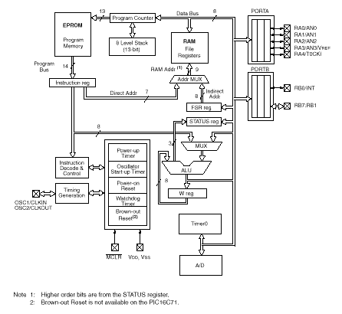
Figura 4-1. Esquema general de la arquitectura básica de los PIC de la gama media.

4-3-1 El PC. Direccionamiento del programa

El PC consta de 13 bits con los que se puede direccionar una memoria de código con una capacidad de hasta 8k palabras de 14 bits cada una. La memoria se organiza en paginas de 2k de tamaño.

El byte de menos peso del PC se corresponde con el contenido del registro PCL ubicado en la posición 02h del banco 0. Los 5 bits de mas peso del PC se corresponden con los 5 bits de menos peso del registro PCLATH en la posición 08h del banco 0. Los bits de mas peso del PC solos se pueden escribir a través del registro PCLATH.

En las instrucciones de salto relativo, el resultado de la misma afecta solo a los 8 bits de menos peso del PC. Los 5 bits de mas peso se suministran desde PCLATH<4:0>. Figura 4-2

En las instrucciones GOTO y CALL los 11 bits de menos peso del PC se suministran desde el código OP. Los dos bits de mas peso del PC se cargan con los bits <4:3> del registro PCLATH (Figura 4-2). Como la memoria de programa se organiza en paginas de 2k, la posición la seleccionan los 11 bits de menos peso, mientras que con los 2 bits de mas peso del PC se elige la pagina.
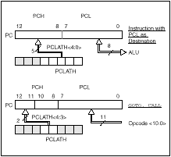
Figura 4-2. Carga del PC en situaciones diferentes

Un reset pone a 0 todos los bits del PCL y PCLATH, obligando a que la dirección de reinicio sea 0000h.

4-3-2 Direccionamiento de los datos

La memoria de datos en la gama media se organiza en un máximo de cuatro bancos, cada uno de los cuales puede constar de hasta 128 posiciones de tamaño byte. Como los actuales dispositivos de esta gama no sobrepasan los 256 bytes, solo se utilizan los bancos 0 y 1.

Para direccionar la memoria de datos que contiene los registros de propósito especifico y los de propósito general, existen dos modos de direccionamiento.

1ª. Direccionamiento directo

Los siete bits de menos peso del código OP de la instrucción proporcionan la dirección de la posición de un banco. Los bits RP1 y RP0 del Registro de estado <6:5>, seleccionan el banco. Figura 4-3.

2ª. Direccionamiento indirecto

En este caso el operando de la instrucción hace referencia al registro INDF, que ocupa la posición 0 del área de datos. Se accede a la posición que apunta el registro FSR, que se halla situado en la posición 4 del banco 0. Los 7 bits de menos peso de FSR seleccionan la posición y su bit de mas peso junto con el bit IRP del Registro de estado <7>, seleccionan el banco. Figura 4-3.
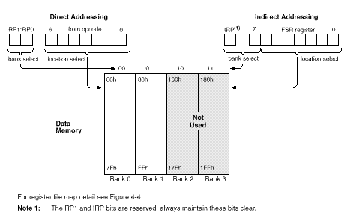
Figura 4-3. Modos de direccionamiento

4-4 AMPLIACIÓN DEL BANCO DE REGISTROS

La mayoría de los microcontroladores de la gama media disponen de un máximo de dos bancos de 128 x 8 posiciones, del máximo permitido que son cuatro bancos. El banco 0 comprende desde la posición 00h a la 7Fh y el banco 1, desde la 80h a la FFh. Una vez elegido el banco, la dirección de la posición se determina con 7 bits.

Los registros especiales se ubican en las 32 primeras posiciones de cada banco. Los registros de propósito general se ubican en trozos que quedan libres en ambos bancos. Vamos a tratar el caso del PIC16C622, que tiene un banco de registros de propósito general de 128 x 8. En el banco 0 ocupa una zona que comprende desde la dirección 20h a la 7Fh y en el banco 1, desde la A0h a la BFh, tal como se muestra en la figura 4-4. En cada modelo varia el tamaño de este banco de registros y su ubicación. También en la figura 4-4 se indica el nombre de los registros específicos del PIC16C622y que corresponden con los que disponen la mayoría de los modelos de la gama media, alguno de los cuales tiene mas y otros menos de acuerdo con los periféricos que incorporan.

El resto de los registros que aparecen en la figura 4-4 ya son conocidos en la arquitectura de la gama baja aunque algunos tienen modificadas la función de sus bits. Se describen las características de los principales registros de los PIC16C62X que son similares a las de todos los restantes componentes de la gama media.
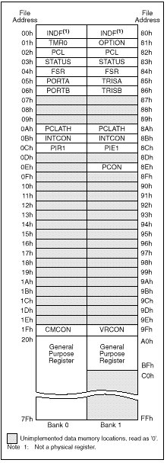
Figura 4-4. Organización de los registros específicos y de propósito general.

Algunos registros específicos aparecen por primera vez y se proporcionan unos comentarios aclaratorios de sus funciones.

PCLATH Contiene los 5 bits de mas peso del PC
INTCON Soporta varios señalizadores para el control y activación de todas las
posibles funciones de interrupción, excepto la del modulo Comparador
PIR1 En este registro se ubica el señalizador que indica el estado interno
del Comparador
PIE1 Contiene el bit de activación para la interrupción que provoca el
Comparador
PCON Soporta los dos señalizadores que diferencian entre el reset provocado
por conexión de alimentación(POR: Power-On-Reset) y el que se
origina cuando se detecta un fallo en la alimentación (BOD: Brown-Out-
Detect).
CMCON Controla las entradas y salidas del modulo Comparador.
VRCON Controla el funcionamiento del modulo de Tensión de referencia.

4-4-1 El Registro de Estado

En la figura 4-5 se muestra la estructura y misión de cada uno de sus 8 bits. Ocupa la posición 03 del banco 0 y la 83h del banco 1.
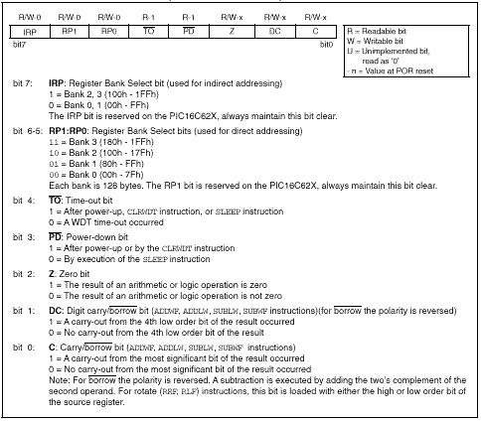
Figura 4-5. Status Register

4-4-2 El Registro de Opciones

En la figura 4-6 se presenta la misión de los bits de este registro que ocupa la posición 81h del banco 1. Con relación al de la gama baja, este añade los bits INTEDG, que regula el flanco activo para la generación de interrupción, y el RBPU, que conecta cargas Pull-up para las líneas del Puerto B.
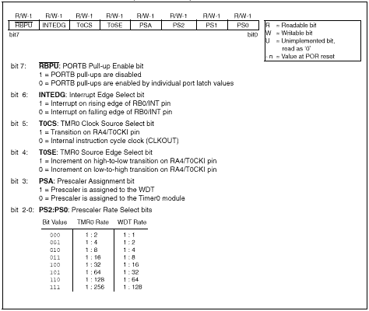
Figura 4-6. Option Register

4-4-3 El Registro de interrupciones INTCON

Puesto que los microcontroladores PIC de la gama media admiten interrupciones, requieren un registro encargado de su regulación. La operatividad de sus bits se entenderá mejor cuando se explique la operatividad de las interrupciones. En la figura 4-7 se ofrecen la estructura y la misión de los bits del registro INTCON. Algunos bits actúan como señalizadores del estado de un modulo y otros como bits de permiso o autorización para que se pueda generar la interrupción.
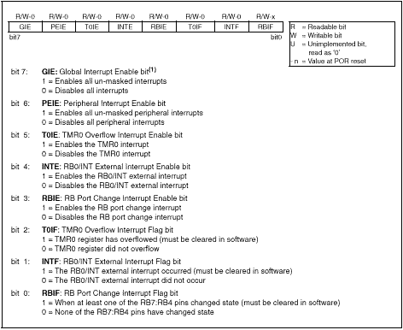
Figura 4-7 INTCON Register

4-4-4 Otros registros especiales

En la figura 4-8 se muestra la estructura y los bits útiles de tres registros auxiliares de los PIC16C62X.

PIE1 Solo tiene implementado un bit que sirve para activar la interrupción
provocada por el comparador.
PIR1 También dispone de un bit funcional que actúa como señalizador sobre el
cambio en las entradas del comparador. Se debe borrar por software.
PCON Contiene dos bits con los que se puede diferenciar cuando el reset se ha
originado por un fallo en la alimentación (BO) o por conexión de la misma
(POR).
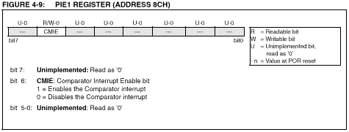
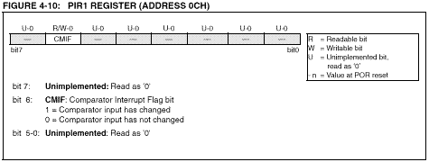
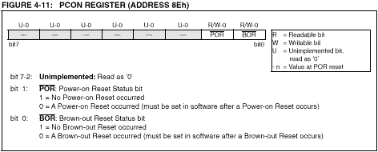
Figura 4-8. Registros Específicos

4-5 PALABRAS DE CONFIGURACION E IDENTIFICACION

La Palabra de configuración en los PIC de la gama media se compone de 14 bits que se escriben durante el proceso de grabación del dispositivo. Dichos bits ocupan la posición reservada de la memoria de programa 2007h. La figura 4-9 muestra la estructura de la Palabra de configuración.
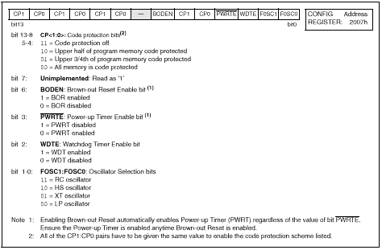
Figura 4-9. Palabra de Configuración.

También existen cuatro posiciones reservadas en la memoria de programa destinadas a contener las Palabras de identificación (ID). En estas palabras solo se emplean los 4 bits de menos peso, en donde se almacena el numero de serie, códigos de identificación, numeraciones secuenciales o aleatorias, etc. También se escribe su contenido en el proceso de grabación del dispositivo.

5 RECURSOS COMUNES E INTERRUPCIONES

5-1 LOS PARAMETROS DECISIVOS

Aunque Microchip continuamente esta incrementando sus modelos de microcontroladores, en la actualidad la gama media dispone de 11 dispositivos fundamentales caracterizados por la denominación PIC16CXX. Cada modelo se diferencia de los demás por el tipo y capacidad de sus memoria, y por los periféricos y recursos auxiliares que soporta. Un buen diseñador debe saber escoger el microcontrolador que resuelva su aplicación con los mínimos recursos, lo cual conllevara un costo menor y facilitara la implementación del hardware y software del sistema.

El microcontrolador esta integrado en un sistema proyectado para un proyecto especifico; cuando varíen las especificaciones de este ultimo, será preciso rediseñar el hardware y el software, y probablemente habrá que cambiar de modelo de microcontrolador. En cada caso hay que optimizar la elección y no tiene sentido escoger un modelo muy potente para solventar un problema sencillo por si luego se complica. El precio del microcontrolador seguramente será uno de los mas bajos entre los componentes que configuran el proyecto.

Todos los microcontroladores de la gama media disponen de algunos recursos comunes, tales como el Perro guardián opcional, temporizador TMR0, reset automático al conectar la alimentación, Código de protección y E/S digitales de alta corriente. Incorporan interrupciones y en este capitulo se exponen las principales características de los recursos comunes así como la operatividad de las interrupciones.

El PIC16C84 es el que menos recursos y periféricos dispone, y, sin embargo, es muy empleado para solventar aplicaciones sencillas puesto que su uso es muy cómodo en la labores de depuración y puesta a punto de los prototipos. Su memoria EEPROM permite su regrabación cuantas veces se necesite desde el grabador.

Comentaremos someramente algunos elementos que aparecen por primera vez en la gama media.

Disponen, además del temporizador TMR0, de otro llamado TMR1. Con el se puede implementar un reloj en tiempo real pues, al disponer de un oscilador independiente, puede seguir funcionando en el estado de reposo.

Hay modelos que disponen de un interfaz serie sincrono SPI/I²C que facilitan la comunicación del microcontrolador con 2, 3 o 4 hilos. Otros disponen de un interfaz asincrono de 8 o 9 bits, SCI.

El Puerto esclavo es un recurso del que disponen algunos PIC16CXX para conectarse a los buses de otros microprocesadores. Los módulos PWM permiten modular la anchura de impulsos de 8 o 10 bits, y los de captura/comparación toman muestras de 16 bits y las comparan con el valor de un contador interno de 16 bits.

Como ya hemos dicho, no intentamos hacer un Manual de referencia técnico de las familias de PIC (que ya existe y es muy completo) y Microchip esta encantado de ofrecerlo a los usuarios de sus productos. Lo que nos proponemos es enseñar a manejar estos dispositivos. Por este motivo, y para ofrecer una panorámica general de la gama media, hemos elegido tres modelos representativos, que contienen la mayoría de los periféricos y recursos y que son muy empleados industrialmente.

El primer modelo elegido es el que corresponde a las versiones PIC16C62X, caracterizadas por disponer comparadores analógicos, modulo de tensión de referencia y detección de fallo de la alimentación. En la figura 5-1 se muestra la estructura del PIC16C84, caracterizado por la memoria EEPROM que dispone para alojar el programa así como para una parte de los datos.
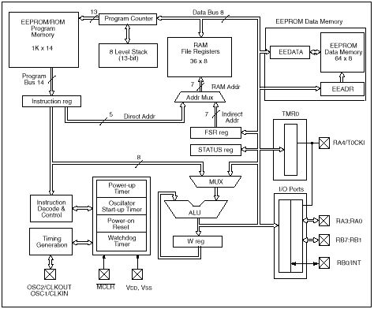
Figura 5-1. Estructura del PIC16C84

5-1-1 Diagrama de conexionado

En la figura 5-2 se muestra el diagrama de distribución de las patitas de los PIC16C62X sobre un encapsulado PDIP de 18 patitas. Los encapsulados del PIC16C71 y del PIC16C84 son similares y también disponen de 18 patitas. Solo existen pequeñas variaciones de las funciones de las patitas del Puerto A y el Puerto B de acuerdo con los periféricos internos que disponga cada microcontrolador.
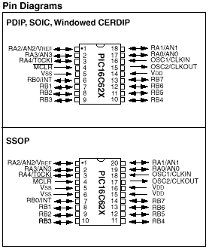
Figura 5-2. Diagrama de la distribución de los Pines en los PIC16C62X

Descripción de la función de las patitas

V_{DD} Entrada del positivo de la alimentación (3-6 V)
GND Tierra
OSC1/CLKIN Entrada al cristal cuarzo o reloj externo.
OSC2/CLKOUT Salida del cristal. En modo R-C por esta patita sale ¼ F_{OSC1}
MCLR/V_{PP} Reset del externo. Por esta patita se aplica también la tensión
V_{PP} usada en la grabación del programa.
RA0/AN0 E/S digital o entrada analógica para el comparador.
RA1/AN1 E/S digital o entrada analógica para el comparador.
RA2/AN2/V_{REF} E/S digital, entrada analógica para el comparador o salida
de la tensión de referencia.
RA3/AN3 E/S digital o entrada analógica del comparador
RA4/TOCKI E/S digital. También se puede seleccionar como entrada del
reloj para TMR0 o como salida del comparador.
RB0/INT E/S digital con pull-up programable o entrada de interrupción
externa
RB1-RB3 E/S digitales
RB4-RB7 E/S digitales o entradas de interrupción.

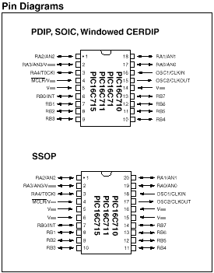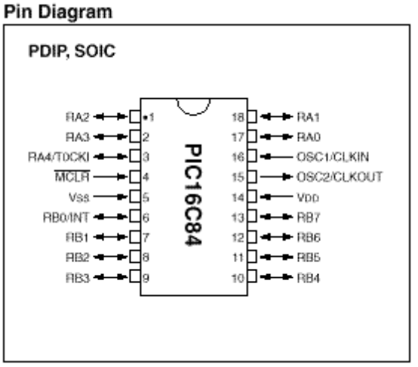
Figura 5-3. Se presentan los diagramas de conexionado de las patitas del PIC16C71 y del PIC16C84.

5-1-2 Los poderosos PIC16C73/74

Para soportar aplicaciones con muchos requerimientos, la gama media dispone de dos colosos: el PIC16C73 y el PIC16C74.

El PIC16C73 dispone de:

- Memoria EPROM de 4 K x14
- Memoria RAM de 192 x 8
- Cápsula de 28 patitas, con 22 líneas de E/S, con tres Puertos A, B y C.
- Tres temporizadores (TMR0, TMR1 y TMR2).
- Convertidor A/D con cinco canales de entrada.
- Dos módulos de captura y comparación y PWM (CCP)
- Puerto serie sincrona (SSP) e interfaz de comunicación serie (SCI).

El PIC16C74, aun supera al anterior al disponer de una cápsula de 40 patitas con 33 líneas de E/S distribuidas en cinco Puertos A, B, C, D y E, igual capacidad en la memoria EPROM y RAM y un Puerto paralelo esclavo. En la figura 5-4 se ofrece el esquema de la arquitectura del PIC16C74, mostrando los periféricos y las líneas de E/S.
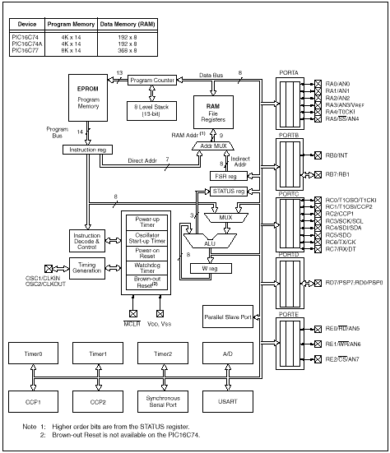
Figura 5-4. Arquitectura del PIC16C7X
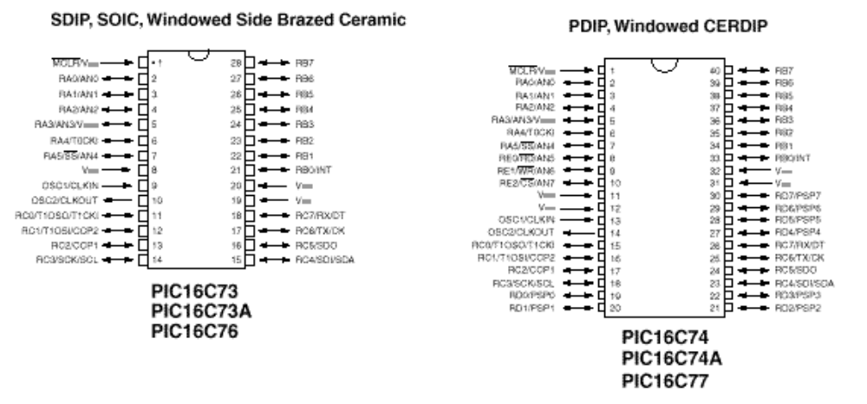
Figura 5-5.
Figura 5-5. Se ofrecen los diagramas de conexionado de las cápsulas PDIP correspondientes al PIC16C73 y al PIC16C74.

Se describen someramente las misiones de las 40 patitas del PIC16C74, de las cuales 28 son idénticas a las del PIC16C73. Fundamentalmente el primero dispone de los Puertos D y E destinadas a soportar las líneas del Puerto paralelo esclavo.

Las siguientes líneas tienen igual cometido que en los restantes modelos de esta gama descritos anteriormente:

OSC1/CLKIN, OSC2/CLKOUT, MCLR/V_{PP}, V_{DD} y V_{SS}.
RA0/AN0-RA2/AN2: Líneas de E/S digitales del Puerto A, o entradas analógicas.
RA3/AN3/V_{REF}: E/S digital, analógica o entrada externa de V_{REF}.
RA4/TOCKI: E/S digital o entrada al reloj externo para el TMR0
RA5/AN4/SS: E/S digital, analógica o selección del puerto serie sincrono
RB0/INT-RB7: E/S digitales del Puerto B. RB0/INT puede actuar como entrada de interrupción externa. RB4-RB7 pueden provocar interrupción cuando cambian de estado.
RC0/T1OSO/T1CL1: E/S digital. Conexión del oscilador externo para el temporizador TMR1 o entrada de reloj para el TMR1.
RC1/T1OSI/CCP2: E/S digital . Conexión del oscilador externo para TMR1 o salida del modulo 2 de captura/comparación.
RC2/CCP1: E/S digital del Puerto C. Salida del modulo 1 de captura/comparación.
RC3/SCK/SCL: E/S digital. E/S de reloj para el Puerto serie sincrono (SSP) de los módulos SPI a I²C.
RC4/SDI/SDA: E/S digital. Entrada de datos serie en el modo SPI. E/S de datos serie en modo I²C.
RC5/SD0: E/S digital del Puerto C. Salida de datos serie en el modo SPI
RC6/TX/CK: E/S digital. Transmisión serie asincrona. Entrada de reloj para comunicación serie sincrona.
RC7/RX/DT: E/S digital. Recepción serie asincrona. Línea de datos en la comunicación serie sincrona.
RD0/PSP0-RD7/PSP7: E/S digitales del Puerto D. Este Puerto puede trabajar como Puerto paralelo esclavo para interconexión con un bus de datos de 8 bits de otro microprocesador.
RE0/RD/AN5: E/S digital del Puerto E. Señal de escritura del Puerto paralelo esclavo. Entrada analógica.
RE1/WR/AN6: E/S digital. Señal de escritura del Puerto paralelo esclavo. Entrada analógica.
RE2/CS/AN7: E/S digital. Señal de activación del Puerto paralelo esclavo. Entrada analógica.

Como es lógico, para soportar tantos periféricos y líneas de E/S el banco de registros específicos de los PIC16C73/74 es muy numeroso y en la figura 5-6 se muestra su ubicación en el área de datos.
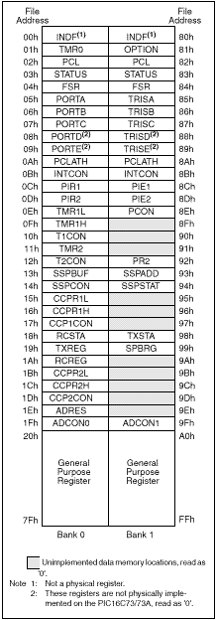
Figura 5-6. Banco de Registros específicos de los PIC16C73/74

Los nombres y funciones de los nuevos registros especiales de estos modelos estrella de la gama media son:

PIR n: Registro de señalizadores de los diversos periféricos
PIE n: Registro de los bits de permiso de interrupción
TMR1L/H: Estos dos registros configuran el temporizador TMR1 de 16 bits
T1CON: Registro de control del TMR1
TMR2: Registro de 8 bits del TMR2
T2CON: Registro de control del TMR2
PCON: Registro de control del reset de la alimentación (Power-On-Reset)
PR2: Registro de periodos para el TMR2
SSPBUF: Registro transmisor/receptor del puerto serie
SSPADD: Registro de direcciones del puerto serie I²C
SSPCON: Registro de control del puerto serie
SSPSTAT: Registro de estado del puerto serie
CCPR1L/H: Dos registros que componen los 16 bits del CCPMI
CCP1CON: Registro de control del modulo CCPMI
RCSTA: Registro de estado y control del transmisor serie
TXSTA: Registro de estado y control del receptor serie
TXREG: Registro transmisor serie
RCREG: Registro receptor serie
SPBRG: Registro generador de baudios
CCPR2L/H: Dos registros que componen los 16 bits de CCPM2
CCP2CON: Registro de control del modulo CCPM2
ADRES: Registro de conversión A/D
ADCON n: Registro de control del convertidor A/D

5-2 RECURSOS COMUNES

En la gama media existen muchos recursos que los comparten la mayoría de los modelos y que son conocidos muchos de ellos por la gama baja.

5-2-1 Oscilador principal

Para la generación de los impulsos de reloj internos los PIC16CXX disponen de cuatro alternativas, debiendo el usuario seleccionar el mas adecuado y programar adecuadamente los bits FOSC1 y FOSC0, que establecen la configuración entre las siguientes:

LP Oscilador de cristal de cuarzo o resonador cerámico de baja potencia
XT Cristal o resonador cerámico
HS Oscilador de cristal o resonador de alta velocidad
RC Oscilador formado por una red resistencia condensador

En la figura 5-7 se ofrece un circuito para las alternativas que usan cristal de cuarzo o resonador.
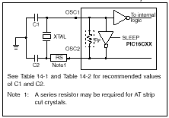
Figura 5-7. Circuito externo para estabilizar la frecuencia del oscilador interno

El lector podrá encontrar abundante información sobre los posibles circuitos de osciladores en los manuales del fabricante.

Cuando no se requiere una gran precisión en la generación de impulsos de reloj, se puede emplear una red R-C mucho mas económica. En este caso, la frecuencia de oscilación viene determinada por los valores de resistencia y del condensador exteriores, así como de la temperatura de funcionamiento. Figura 5-8.
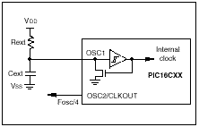
Figura 5-8. Circuito oscilador RC

5-2-2 Perro guardián (WDT)

Se trata de un temporizador que genera un reset cada vez que se desborda . Evita que el sistema se quede “colgado”. Para evitar el reset del Perro guardián, el programa debe borrar o reiniciar a WDT antes de que transcurra su temporización, usando las instrucciones SLEEP o CLR WDT.

Este temporizador esta controlado por un oscilador interno independiente, con una temporización nominal de 18 ms, que puede incrementarse asignando el divisor de frecuencia al Perro guardián. Así se puede alcanzar una temporización de 2,3 segundos con el máximo ratio del divisor que es 1:128.

Se recuerdan algunas consideraciones que se indicaron en la descripción de la gama baja:

1ª. El WDT puede desactivarse mediante la palabra de configuración
2ª. Para asignar el divisor de frecuencia al WDT, se utiliza el bit 3 (PSA) del registro OPTION.
3ª. En el modo de reposo o bajo consumo (SLEEP) se detiene el oscilador principal y todo el sistema pero no el WDT si estaba activo
4ª. El modo de reposo finaliza cuando se activa la patita MCLR o cuando se desborda el WDT

El esquema correspondiente al circuito de funcionamiento del Perro guardián es similar al estudiado en la gama baja.

5-2-3 Temporizador TMR0

Todos los dispositivos de la gama media disponen del TMR0. Algunos también disponen del TMR1 y del TMR2

El TMR0 es un contador ascendente de 8 bits, que puede funcionar con el reloj interno o externo y ser sensible al flanco ascendente o descendente. Se le puede asignar el divisor de frecuencia.

Una novedad importante en el TMR0 de la gama media es la posibilidad de generar una interrupción cuando se desborda.

Como resumen del funcionamiento del TMR0 en la gama media se citan los 10 puntos siguientes referidos a los PIC16C62X:

1º. El bit T0CS (OPTION<5>) determina si esta a 1 que el TMR0 funcione en modo temporizador y si esta a 0 en modo contador, con señal externa de reloj por T0CKI.
2º. En el modo contador, el bit TOSE (OPTION<4>) selecciona el tipo de flanco activo en T0CKI. (1: Descendente y 0: Ascendente).
3º. En modo contador el periodo de la señal externa debe ser como mínimo de 4 T_{osc}. En el modo temporizador la frecuencia de trabajo es F_{osc/4}.
4º. El bit PSA (OPTION<3>) asigna el divisor de frecuencia al TMR0 si esta a 0 y al WDT si esta a 1.
5º. El ratio al que funciona el divisor de frecuencia se elige con los bits PS2, PS1 y PS0 (OPTION <2:0>).
6º. El TMR0 se puede leer en cualquier momento para conocer el estado de la cuenta
7º. Cuando se escribe un nuevo valor en TMR0 para establecer una nueva temporización, los incrementos del mismo se inhiben durante los dos ciclos de reloj posteriores.
8º. Como es un contador ascendente, conviene cargarle con el complemento a 2 del valor deseado para la temporización. Se utilizan las mismas formulas indicadas en la descripción del TMR0 para la gama baja.
9º. Cuando se desborda el TMR0, es decir pasa del valor FFh a 00h, se activa el bit <2> de INTCON (T0IF). Actúa como un señalizador del desbordamiento. Si, además, el bit <5> de dicho registro esta a 1 (Permiso de interrupción), se genera una interrupción. El bit T0IF se debe borrar por software una vez se atiende la interrupción.
10º. En el modo de reposo el TMR0 se detiene por lo que no puede originar interrupción.

5-2-4 Reset

En los PIC16C62X, representativos de la gama media, el reset se puede producir por cuatro causas diferentes:

1ª. Conexión de la alimentación (Power-On-Reset)
2ª. Activación de la patita MCLR
3ª. Desbordamiento del Perro guardián
4ª. Detección de fallo en la alimentación (Brown-Out)

Como puede comprobarse en el esquema de la figura 5-9, cualquiera de las causas mencionadas produce la carga de un 1 en el flip-flop RS que controla la generación del reset interno.
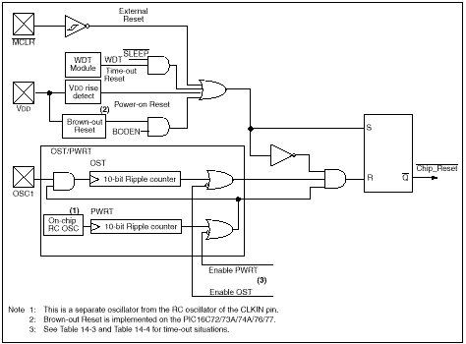
Figura 5-9. Esquema lógico del reset interno.

La señal PWRT del esquema de la figura 5-9 se aplica a una entrada de la compuerta AND que controla la entrada de reset del flip-flop RS de salida. Dicha señal solo puede activarse si el bit PWR procedente de la palabra de configuración esta a 0 y se conecta la alimentación. En estas condiciones se pone en marcha el temporizador PWRT de 72 ms gobernado por un oscilador R-C interno e independiente. Con esta temporización se garantiza la estabilización de la tensión de alimentación V_{DD}.

El temporizador OST origina un retardo de 1024 T_{OSC} y comienza a funcionar cuando termina el PWRT y esta activada la señal OST. Esto sucede cuando, al conectar la alimentación, el oscilador elegido es del tipo XT, LP o HS (cristal resonador) o también, al finalizar el modo de reposo. Este tiempo garantiza que la frecuencia del oscilador principal esta estabilizada.
Una vez completadas ambas temporizaciones (PWRT y OST), se resetea el flip-flop, pasando a valer 1 la salida Q negada y generándose el reset interno.
Para conocer el tipo de reset que se ha producido hay que leer los bits POR y BO, registro PCON <1:0>, y los bits TO y PD del Registro de estado <4:3>, mostrando la calificación de dichos bits en la Tabla 5-1.

POR BO TO PD DESCRIPCIÓN
0 X 1 1 Power-On-Reset. Conexión de la alimentación
1 0 X X Reset por “Brown Out”
1 1 0 1 Reset del WDT en el modo normal
1 1 0 0 Reset del WDT en el modo SLEEP
1 1 1 1 Activación del MCLR en el modo normal
1 1 1 0 Activación del MCLR en el modo SLEEP
Tabla 5-1. El estado de los 4 bits de la tabla codifica la causa que ha originado el reset.

5-2-5 Modo de reposo (SLEEP)

Como en la gama baja, los PIC16CXX entran a funcionar en el modo de bajo consumo, reposo o SLEEP, al ejecutarse en el programa la instrucción SLEEP. En tal caso, el Perro guardián se borra pero sigue funcionando si estaba activo. El oscilador principal se detiene y las líneas de E/S mantienen su ultimo estado. El TMR0 se para al no recibir señal desde el oscilador principal.

Para conseguir la máxima reducción en el consumo del circuito integrado, se deberían desconectar los comparadores analógicos cuando existan, el modulo de tensión de referencia y los restantes periféricos. Las líneas de E/S convendría conectarlas a V_{DD} o a V_{SS} sin alimentar a carga alguna.

En el modo de reposo, los bits PD y TO del Registro de estado, se ponen a 1 y a 0 respectivamente.

Hay tres posibilidades para salir del modo de reposo:

1ª. Provocar un reset externo, activando la patita MCLR
2ª. Desbordamiento del Perro guardián
3ª. Interrupción.

Si el bit GIE (Activación Global de las Interrupciones) esta desactivado, se continua la ejecución de instrucciones con la siguiente a la SLEEP. Si esta activado, se ejecuta la siguiente a SLEEP y luego se salta al vector de interrupción, que ocupa la dirección 0004h.

5-3 LAS INTERRUPCIONES

Una interrupción consiste en una detención del programa en curso para realizar una determinada rutina que atienda la causa que ha provocado la interrupción. Es como una llamada a subrutina, que se origina por otra causa que por una instrucción del tipo CALL. Tras la terminación de la rutina de interrupción, se retorna al programa principal en el punto en que se abandono.

Las causas que originan una interrupción pueden ser externas, como la activación de una patita con el nivel lógico apropiado, e internas, como las que pueden producirse al desbordarse un temporizador, como el TMR0.

En las aplicaciones industriales, las interrupciones son un producto muy potente para atender los acontecimientos físicos en tiempo real. Las interrupciones evitan que la UCP explore continuamente el nivel lógico de una patita o el valor de un contador.

Los PIC16C62X tienen cuatro posibles fuentes de interrupción:

1ª. Interrupción externa provocada al activar la patita RB0/INT
2ª. Desbordamiento del TMR0
3ª. Cambio de estado en las líneas del Puerto B
4ª. Cambio de estado en el comparador analógico

En la figura 5-10 se ofrece el esquema lógico que controla la generación de la interrupción, cuando aparece un nivel alto en su línea INT de salida.
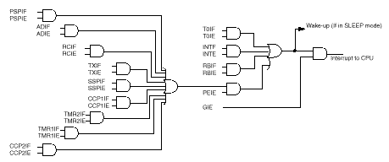
Figura 5-10. Lógica de control de la petición de interrupción.

Cada causa de interrupción esta controlada mediante dos líneas o señales. Una de ellas actúa como un señalizador que indica si se ha producido o no el acontecimiento, mientras que la otra es el permiso o prohibición de la interrupción en si.

El valor que se aplica a las señales de entrada del circuito de gobierno de las interrupciones proviene del que tengan los bits de los registros INTCON, PIR1 y PIE1. Figura 5-11.

El bit GIE de activación global del permiso de interrupción, situado en el registro INTCON, se borra automáticamente cuando se reconoce una interrupción para evitar que se produzca otra cuando se atiende a la inicial. Al retornar de la interrupción, el bit GIE se vuelve a activar.
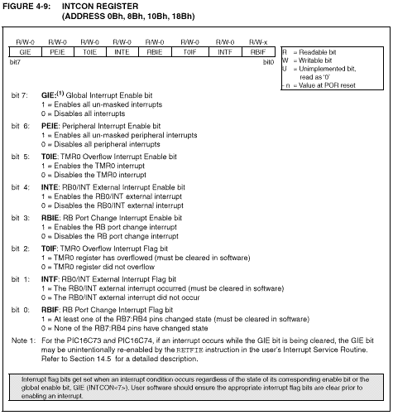
Figura 5-11
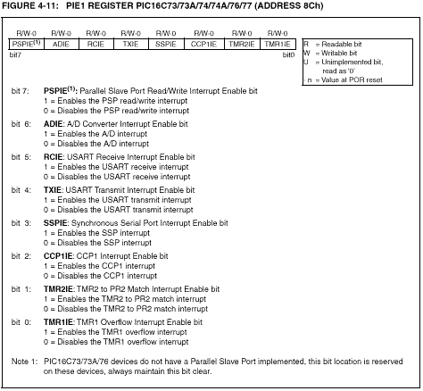
Figura 5-11
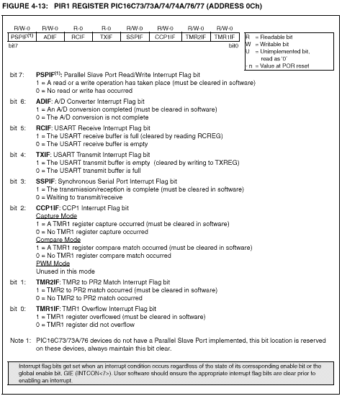
Figura 5-11
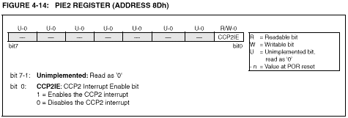
Figura 5-11
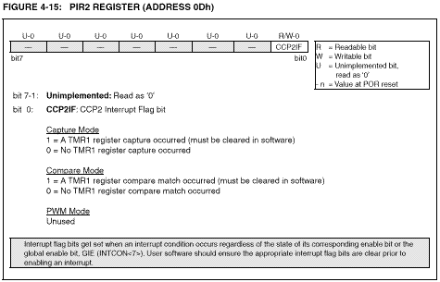
Figura 5-11. Registros INTCON, PIR1, PIE1, PIR2, PIE2

Como la interrupción puede producirse por diversas causas, el software inicial de la rutina de interrupción comienza explorando cual ha sido la causa que la ha provocado.

Los señalizadores de las fuentes de interrupción se deben borrar por software, después de atender a una de ellas, para prevenir falsas interrupciones.

La interrupción externa, producida por la activación de una patita, debe mantenerse con el nivel activo al menos 3 o 4 ciclos de instrucción, dependiendo de cuando se produce. Se puede programar para ser sensible al flanco ascendente o al descendente, mediante el bit <6> del registro OPTION.

5-3-1 Fases de una interrupción

Se expone ordenadamente la secuencia de acciones que se llevan a cabo cuando se atiende a una interrupción.

1ª. Se activa una posible causa de interrupción. El señalizador de dicha causa, el bit de permiso correspondiente y el global para todas las interrupciones (GIE) están a nivel alto.
2ª. Para evitar que se produzca otra interrupción mientras dura el tratamiento de la que se ha aceptado, el bit GIE se pone a 0.
3ª. El valor actual del PC se guarda en la Pila.
4ª. El PC se carga con el valor 0004h, que es el del vector de interrupción.
5ª. La rutina de interrupción comienza explorando el valor de los señalizadores, para determinar la causa que la ha provocado.
6ª. Según la causa de la interrupción, la rutina se bifurca a la subrutina correspondiente.
7ª. Se borran los señalizadores por software, antes de realizar el retorno.
8ª. Cuando se llega a la ultima instrucción de la rutina de interrupción, que es la de RETURN, se carga en el PC el valor que inicialmente se guardo en la Pila y se pone el bit GIE = 1.

5-3-2 Interrupciones en los PIC16C7X

En el apartado anterior se han descrito las posibles causas de interrupción en los PIC16C62X, pero existen dispositivos en la gama media que disponen mas periféricos que dichos modelos y en consecuencia disponen de mas causas de interrupción. En general, cada periférico importante es capaz de provocar una interrupción.

Bajo la denominación PIC16C7X se comercializan tres modelos, según X valga 1, 3 o 4. Estos modelos disponen de numeroso periféricos integrados y pueden aceptar hasta 12 posibles causas diferentes de interrupción. Tabla 5-3.

FUENTES DE INTERRUPCION PIC16C74 PIC16C73 PIC16C71
Interrupción externa (RB0/INT) X X X
Rebosamiento TMR0 X X X
Cambio de estado del puerto B (RB7-4) X X X
Convertidor A/D X X X
Rebosamiento TMR1 X X
TMR2 X X
CCP1 X X
CCP2 X X
La interfaz SCI asíncrono transmite o recibe X X
Puerto Serie asíncrono X X
Puerto paralelo secundario. Se lee o se escribe X

Tabla 5-3. Posibles causas de interrupción en los PIC16C7X

El incremento de las causas de interrupción exige el aumento de los bits de señalización y de autorización, que, según cada modelo, se distribuyen por los registros específicos.

En las aplicaciones industriales es muy frecuente el uso de las interrupciones para el control y la atención de los acontecimiento asincronos exteriores. Por este motivo, al irse elevando por la gama de modelos potentes de los PIC, se aprecia el incremento de las prestaciones que disponen en este aspecto. En la gama baja los modelos carecían de interrupciones, contaban exclusivamente con el Reset. En la gama media hay modelos que soportaban hasta 11 fuentes diferentes de interrupción. Finalmente en la gama alta, versiones como los moderno PIC17C752//756, tienen capacidad para manipular interrupciones multivectoriales.

Para regular las interrupciones en los modelos PIC16C7X se precisan dos registros, PIR1 y PIR2, que contienen los señalizadores de las causas de interrupción, y otros dos registros, PIE1 y PIE2, que contienen los bits de permiso de las diversas causas.

6 PERIFERICOS DE LA GAMA MEDIA

6-1 LOS PUERTOS DE E/S

Las patitas de comunicación de los microcontroladores se agrupan en conjuntos que a nosotros nos gusta llamar “puertos”, porque dejan entrar y salir la información al procesador. Dichos puertos deben soportar las líneas que precisan los distintos periféricos que hay integrados en la cápsula. Cuantos mas periféricos dispone el modelo, exige mas líneas de comunicación y mayor numero de patitas, con mas multiplexado de señales.

En general, las cápsulas con 18 patitas, como las que contienen al PIC16C62X, PIC16C71 y PIC16C84, destinan 13 a los puertos de E/S, dejando las otras 5 para labores generales, como recibir la tensión de alimentación (V_{DD} y TIERRA), conectar el cristal de cuarzo (OSC1 y OSC2) y otra para el Reset/Tensión de Programación (MCLR/V_{PP}). Las cápsulas con 28 patitas, como la que contiene le PIC16C73, poseen 22 para los puertos de E/S y, finalmente, las de 40 patitas (PIC16C74), 33 se dedican a las líneas de E/S.

Mientras que los microcontroladores encapsulados con 18 patitas solo suelen disponer de 2 Puertos de E/S (A y B), los de 40 patitas, llegan a tener 5 puertos de E/S (A, B, C, D y E).

La mayoría de las patitas de los Puertos son multifunción, es decir, soportan diferentes funciones según sean programadas. Así, por ejemplo, existen patitas que a veces funcionan como líneas de E/S digitales y otras como entradas o salidas de señales analógicas para un comparador.

Con objeto de que el lector pueda comprender el funcionamiento de los periféricos de la gama media y generalizar ideas respecto a su funcionamiento y programación, hemos dividido la exposición de los Puertos de E/S en dos apartados. El primero esta dedicado a los Puertos de E/S de los modelos PIC16C62X, que se caracterizan por estar encapsulados con 18 patitas y poseer un conjunto muy especifico de periféricos. El otro, mucho mas completo, esta orientado a los Puertos de los modelos PIC16C7X.

El lector debe considerar que este libro no es un Manual de Referencia Técnica, propio del fabricante, sino una herramienta que facilita el uso del mismo, porque no contiene solo una exposición detallada de los recursos y características, sino la explicación de su funcionamiento, programación y aplicación.

6-1-1 Los Puertos de E/S de los PIC16C62X

Presentamos los elementos mas representativos que poseen este grupo de microcontroladores:

- Recursos comunes (TMR0, Perro Guardián, Reset de Alimentación, Modo de Reposo, Detección del fallo de alimentación, interrupciones, etc.).
- 13 líneas de E/S digitales de alta corriente, agrupadas en 2 Puertos
- 2 comparadores analógicos
- Modulo de Tensión de Referencia

Para soportar todas las líneas de comunicación de estos recursos y periféricos, los PIC16C62X manejan 2 Puertos de E/S. El Puerto A con 5 líneas (RA0-RA4) y el Puerto B con 8 (RB0-RB7).

PUERTO A

Consta de 5 líneas multifuncionales que responden a las siguiente nomenclatura y misiones:

RA0-AN0; RA1-AN1 y RA3 y AN3

Cada una de estas patitas puede funcionar como E/S digital o como entrada analógica a un comparador.

RA2-AN2/V_{REF}

Es una patita que puede realizar 3 funciones:

1.- E/S digital
2.- Entrada analógica al comparador
3.- Salida de la Tensión de Referencia

RA4/T0CKI

Puede emplearse como línea de E/S digital, como entrada de la señal de reloj externa para el TMR0 o como salida del comparador.

PUERTO B

Se trata de un conjunto de 8 patitas con las siguientes funciones.

RB0/INT

E/S digital con pull-up programable o entrada de petición de interrupción externa por hardware.

RB1-RB3

E/S digitales

RB4-RB7

E/S digitales o conjunto de entradas que son capaces de provocar una interrupción cuando varia el nivel lógico de alguna de ellas.

Las líneas de E/S del Puerto A pueden programarse como entrada o salida digital, según se escriba en el registro TRISA un 1 o un 0, respectivamente. Si la línea es salida esta registrada en una bascula D y conserva su valor, hasta que no se escriba otra información. Si es entrada se lee en cada momento el valor que exista en la patita. Un Reset pone a 1 todos los bits de los registros TRIS y deja configuradas como entradas las líneas de E/S. En la figura 6-1 se presenta el circuito lógico interno de las patitas RA1-AN1 y RA0-AN0.
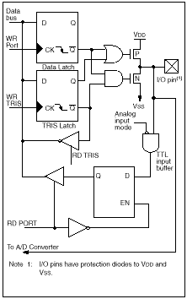
Figura 6-1. Conexionado de los pines RA0-AN0 y RA1-AN1, RA3-AN3

En la figura 6-1 se muestra el esquema correspondiente a la patita RA3-AN3, que es similar al de las anteriores, pero que también puede actuar como salida del comparador cuando el bit <3> de TRISA esta a 0 y los bits <2:0> del registro CMCON están en modo 110, o sea, programados para que RA3 sea salida del comparador.

La patita RA2-AN2/V_{REF} funciona como RA0 y RA1, pero también puede servir como salida de la Tensión de Referencia si se configura como entrada y el bit<6> (VROE) del registro VRCON se pone a 1.

Las líneas del Puerto B se programan con el registro TRISB de forma que un 1 en uno de sus bits configura la patita correspondiente como entrada y un 0 como salida. Tanto en lectura como en escritura la información de la patita pasa por la bascula. Las líneas del Puerto B pueden disponer de una carga pull-up interna si dicha línea se programa como entrada y el bit<7> (RBPU) del registro OPTION se pone a 0.

Además, las líneas RB<7:4> pueden provocar una interrupción si se programa como entradas y varia el nivel lógico en alguna de ellas. Los valores que se leen en estas líneas se comparan con los anteriores y si no coinciden se activa el bit <0> (RBIF) del registro INTCON. La interrupción se anula borrando el bit <3>(RBIE) de INTCON o al hacer una nueva lectura. Figura 6-2.
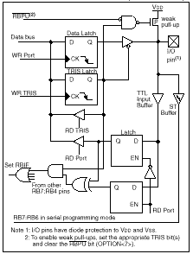
Figura 6-2. Conexionado de los pines RB<7:4> del puerto B.

RA4/T0CKI es una patita que funciona como entrada de alta impedancia o salida. También puede ser salida del comparador si los bits<2:0> de CMCON tienen el valor 110. Finalmente, esta patita puede actuar como entrada de los impulsos de reloj externo para el TMR0 cuando se halla programado como Contador de Eventos.

6-1-2 Los Puertos de E/S de los PIC16C7X

Como en este grupo de microcontroladores existen 3 modelos (71, 73 y 74) se hace referencia al mas completo, que es el PIC16C74 de 40 patitas, que contiene mas Puertos y mas periféricos, que se citan a continuación:

- Recursos comunes (TMR0, Perro Guardián, Modo de Reposo, Reset de conexión de alimentación, interrupciones, etc.)
- Convertidor A/D de 8 bits con 8 canales de entrada
- 2 Módulos de Captura/Comparación/PWM (CCP)
- Puerto Sincrono Serie (SSP)
- Interfaz de Comunicaciones Serie (SCI)
- Puerto Paralelo Esclavo

Para soportar las líneas de comunicación con todos los periféricos y recursos comentados el PIC16C74 dedica 33 patitas, agrupadas en 5 Puertos (A, B, C, D y E).

Los PIC16C7X disponen de versiones con 40 patitas y 5 puertos de E/S. Tienen Conversor A/D, 4 temporizadores, modulo CCP, Puerto Serie SSP, interfaz Serie SCI, Puerto Paralelo Esclavo y mas capacidad en sus memorias.

PUERTO A

Consta de 6 patitas o líneas (RA0-RA5). Todas, menos RA4, pueden actuar como E/S digitales o como canales de entrada para el Conversor AD. La patita RA4, además de E/S digital puede funcionar como entrada de reloj externo para el TMR0.

PUERTO B

Las 4 líneas de mas peso del Puerto B (RB<3:0>) actúan como E/S digitales, según la programación del registro TRISB. Además pueden disponer de una carga pull-up interna si se programa la línea como entrada y el bit<7> (RBPO) del registro OPTION vale 0.

Las líneas RB<7:4> funcionan como las anteriores, pero además pueden provocar una interrupción si se programan como entradas y se produce el cambio de nivel lógico en alguna de ellas. En tal caso se activa el bit <0> (RBIF) de INTCON. La interrupción se anula al borrar el bit <3> (RBIE) de INTCON o al hacer una nueva lectura del Puerto B.

PUERTO C

Es un puerto bidireccional de 8 bits disponibles en los modelos PIC16C73 y 74. Cada patita actúa como E/S digital, según la programación de TRISC. Además, también puede actuar como entrada o salida de diversos periféricos internos. Figura 6-3.
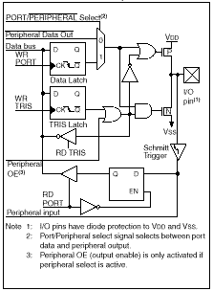
Figura 6-3. Conexionado de los pines del puerto C.

Se describe la nomenclatura de cada patita y sus funciones.

RC0/OSO/T1CKI: E/S digital. Salida para la conexión del cristal de reglamentación del oscilador externo para el TMR1. Entrada de reloj para el TMR1.
RC1/OSI/CCP2: E/S digital. Entrada para la conexión del cristal del oscilador externo del TMR1. E/S del modulo 2 para la Captura/Comparación/PWM.
RC2/CCP1: E/S digital. E/S del modulo 1 de Captura/Comparación/PWM.
RC3/SCK/SCL: E/S digital. Reloj sincrono para los modos SPI e I²C del puerto serie.
RC4/SDI/SDA: E/S digital. Entrada de datos serie en el modo SPI. E/S serie en el modo I²C.
RC5/SDO: E/S digital. Salida de datos serie en el modo SPI.
RC6/Tx/CK: E/S digital. Línea de transmisión asincrona del canal serie. Reloj sincrono del canal serie.
RC7/Rx/DT: E/S digital. Línea de recepción asincrona del canal serie. Línea de datos del canal serie asincrono.

PUERTO D

Solo esta disponible en el PIC16C74 y consta de 8 líneas bidireccionales. Cada patita puede configurarse como E/S digital, según la programación del registro TRISD.

También puede funcionar como Puerto Paralelo Esclavo para soportar la interconexión directa con el bus de datos de 8 bits de otro microprocesador. Para funcionar en este modo hay que poner a 1 el bit<4> (PSMODE) de TRISE. En tal caso, las líneas RE<2:0> del Puerto E pasan a soportar las señales de control CS, WR y RD, entre el Puerto D y el bus del microprocesador. Cada vez que el microprocesador realiza un ciclo de lectura o escritura sobre el Puerto D el bit <7> (PSPIF) del registro PIR1 se pone a 1. Figura 6-4.
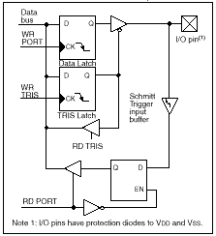
Figura 6-4. Conexionado de los pines del puerto D

PUERTO E

Este puerto que solo dispone de tres patitas esta disponible en el modelo PIC16C74. La nomenclatura de las líneas es:

RE0/RD/AN5
RE1/WR/AN6
RE2/CS/AN7

Las 3 patitas pueden funcionar como E/S digitales, según la programación de las tres bits de menos peso del registro TRISE. También pueden actuar como señales de control (RD, WR y CS) para el flujo de datos entre un microprocesador y el Puerto D, cuando esta programada en el modo Esclavo. Deben programarse como entradas. Finalmente, también pueden realizar estas 3 patitas la función de canales de entradas analógicas para el Conversor A/D, según la programación del registro ADCON1.

El registro TRISE, que se muestra en la figura 6-5 sirve para configurar las líneas de E/S digitales del Puerto E, o bien, para actuar como Registro de Estado cuando el Puerto D funciona como Puerto Paralelo Esclavo.
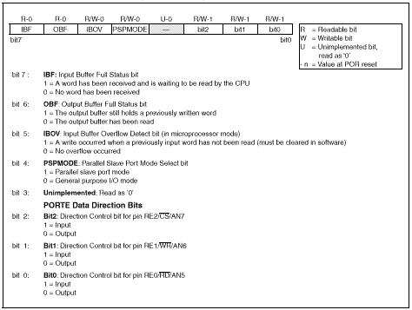
Figura 6-5. Registro TRISE

6-2 MODULO DE TENSION DE REFERENCIA

Este modulo esta disponible en los microcontroladores PIC16C62X y consiste en una cadena de 16 resistencias de precisión, que proporcionan 16 valores distintos de tensión en dos rangos posibles (en total 32 valores de tensión). La tensión de referencia seleccionada puede obtenerse en el exterior de la cápsula en la patita RA2, cuando el bit<2> (VROE) del registro VRCON esta en 1. Con los 4 bits de menos peso de dicho registro se selecciona uno de los 16 valores posibles. El bit<5> (V_{RR}) de VRCON selecciona el rango (bajo o alto) y el bit de mas peso activa o desactiva el funcionamiento de todo el modulo. En la figura 6-6 se muestra el esquema electrónico y la función de los bits del registro VRCON.

Los valores de tensión obtenidos en este modulo, además de ser accesibles externamente, también se utilizan internamente como tensión de referencia de los comparadores analógicos.

Tras un Reset se borran todos los bits de VRCON, quedando desconectado del modulo.

En modo de Reposo es conveniente desconectar este modulo para reducir el consumo al máximo.
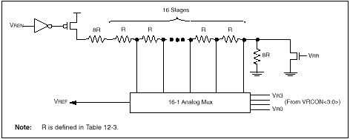
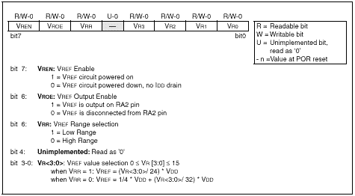
Figura 6-6. Registro VRCON

6-3 COMPARADORES ANALOGICOS

Son los PIC16C62X los que disponen de dos comparadores analógicos, cual misión es sencillamente la de comparar dos señales analógicas. Cuando la tensión analógica en Vin+ es menor que la de Vin-, la salida del comparador es 0 y si sucede los contrario la salida es 1.

Una de las entradas del comparador suele trabajar como “tensión de referencia” con la que se compara la tensión analógica que entra por una de las patitas del microcontrolador. La tensión de referencia puede ser de procedencia externa o interna, en cuyo caso se aprovecha alguna de las del modulo de Tensión de Referencia.

El tiempo de respuesta de los componentes es de 400ns que se eleva a 10μs en caso de que varíe la tensión interna de referencia.

El control principal de los comparadores corresponde al registro CMCON. Así, con sus 3 bits de menos peso y la colaboración del bit CIS, se determina el modo de funcionamiento y las entradas del comparador. La salida del comparador puede leerse en los bits <7:6> de CMCON y también externamente en las patitas RA4 y RA3, cuando se selecciona el modo de trabajo 110. Figura 6-7.
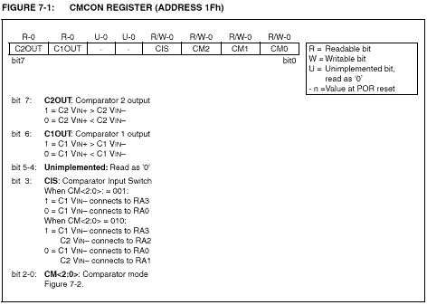
Figura 6-7. Registro CMCON

En la figura 6-8 se presentan los 8 modos de trabajo de los comparadores de acuerdo con el código asignado a los 3 bits de menos peso del registro CMCON.

El señalizador de interrupción del Comparador es el bit <6> (CMIF) del registro PIR1 y se activa cuando cualquiera de las salidas de ambos comparadores cambia de estado. Para que se atienda la interrupción es preciso que los bits <6> (PEIE) del registro INTCON y del PIE1 estén a nivel 1. Corresponde al software de tratamiento de la interrupción el encargado de averiguar si la produjo el Comparador 1 o el 2, para lo cual se leen los bits <7:6> del CMCON. Después hay que poner a 0 el señalizador CMIF para permitir futuras interrupciones.

Un reset pone a los dos comparadores en el modo de trabajo 000 y desconecta sus salidas.

En modo de Reposo el Comparador sigue funcionando y cuando esta permitida la interrupción una variación en cualquiera de las dos salidas genera una petición de interrupción, que sacara al microcontrolador del modo de Reposo.
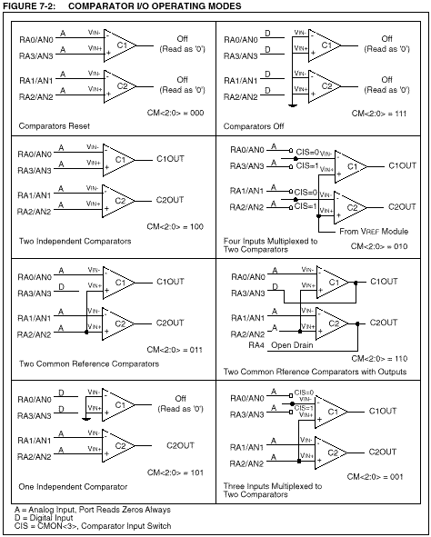
Figura 6-8.

6-4 TEMPORIZADOR TMR1

Algunos modelos de la gama media de la serie PIC16C7X, además de disponer del Temporizador TMR0 poseen otros dos llamados TMR1 y TMR2.

El TMR1 se trata de un Temporizador/Contador ascendente de 16 bits, por lo que esta implementado mediante dos registros específicos TMR1H y TMR1L, que contienen el valor del contaje en cada momento. El valor de registro TMR1H-TMR1L evoluciona desde 0000h hasta FFFFh, en cuyo instante activa el señalizador TMR1IF y vuelve a 0000h. Como fuente de los impulsos de reloj existen tres alternativas:

1ª. Generación interna (4 T_{OSC})
2ª. Generación mediante un oscilador externo controlado por cristal que se conecta a las patitas RC0/T1OSO/T1CKI y RC1/T1OSI/CCP2. El oscilador se activa poniendo a 1 el bit T1OSCEN del registro T1CON.

El bit TMR1CS del registro T1CON selecciona entre el reloj interno o externo.

3ª. Trabaja en modo contador de eventos, cuando los impulsos externos a contar se aplican a la patita RC0/T1OSO/T1CKI.

La fuente de los impulsos de reloj se aplica a un Divisor de Frecuencias (Prescaler) que los divide por 1, 2, 4 u 8, según el valor de los bits <1:0> (TICKPS) del registro T1CON. El reloj externo puede estar sincronizado o no con el interno, según el bit T1SYNC de T1CON. El interno siempre es sincrono. Figuras 6-9 y 6-10.
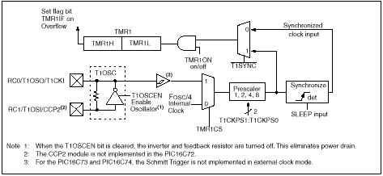
Figura 6-9. Esquema del TMR1

El periodo en T1CKI es preciso que tenga una duración mínima de 4.T_{OSC}.

En el modo de Reposo cuando funciona en modo sincrono, el TMR1 deja de incrementarse pues se desconecta el circuito de sincronismo. En forma asincrona el TMR1 sigue contando durante el modo de reposo, por eso se puede emplear como un reloj de tiempo real y para sacar del modo de Reposo al sistema. También en modo asincrono se puede usar como base de tiempos en operaciones de Captura y Comparación. El modulo CCP pone a 0 el TMR1 cuando se produce una Captura o una Comparación.
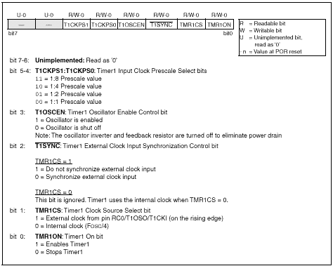
Figura 6-10. Registro T1CON

6-5 TEMPORIZADOR TMR2

El TMR2 solo esta incorporado en unos pocos modelos de la gama media porque se trata de un temporizador de 8 bits diseñado para usarse conjuntamente con el circuito de Modulación de Anchura de Impulsos (PWM).

Se incrementa al ritmo de los impulsos que se le aplican (4.T_{OSC}), que pueden ser divididos por 1, por 4 o por 16 mediante un Predivisor. Cuando el valor de TMR2 coincide con el del PR2 (Registro de Periodo) se genera un impulso en la salida EQ y TMR2 pasa a 00h. Figura 6-11. PR2 es un registro especifico de lectura y escritura que cuando hay un Reset se carga con el valor FFh. Los impulsos producidos por EQ se aplican a un Post-divisor que puede dividirlos hasta 1:16, activando su salida al señalizador TMR2IF. El registro T2CON regula los principales parámetros de este temporizador.

El reset borra al Predivisor y al Post-divisor. También lo hace al TMR2 cuando se ha generado como consecuencia del WDT, POR o MCLR. Cada vez que se escribe sobre el TMR2 o el T”CON se borran el Predivisor y el Post-divisor.

La salida EQ se puede utilizar como señal de reloj para el modulo de interfaz serie SSP.
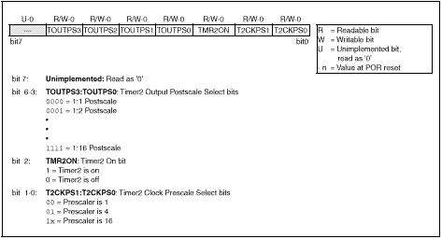
Figura 6-11. Registro T2CON

6-6 MODULOS DE CAPTURA/COMPARACION/MODULACION DE ANCHURA DE IMPULSOS (CCP)

Los microcontroladores de la gama media, tipo PIC16C7X disponen de dos de estos módulos, llamados CCP1 y CCP2, que se controlan con los registros CCP1CON y CCP2CON, respectivamente. Realizan tres funciones:

1ª. Capturan información de 16 bits procedente del TMR1.
2ª. Comparan el valor de un registro con el del TMR1.
3ª. Modulan o controlan el intervalo de tiempo en el que bascula de 1 a 0 una patita del microcontrolador.

Los módulos CCP1 y CCP2 son idénticos, excepto en ciertas funciones especiales de disparo. Ambos constan de dos registros CCPRxH y CCPRxL.

6-6-1 Modo de Captura

En este modo el registro CCPRxH/L de 16 bits captura el valor contenido en el TMR1, siempre que ocurra uno de los siguientes acontecimientos en la patita Rcy/CCPx del Puerto C, que previamente ha tenido que configurarse como entrada en el registro TRISC:

- Un flanco ascendente
- Un flanco descendente
- Cada 4 flancos ascendentes
- Cada 16 flancos ascendentes

Al realizarse una captura se activa el señalizador CCPxIF del registro PIR1 o PIR2 y si se programa adecuadamente el bit de permiso en PIE1 o PIE2, se genera una interrupción. Ya se puede leer el valor del registro CCPRx.

Cuando se produce una Captura y no se ha leído el contenido de CCPRx se borra y pasa a contener el nuevo. Si se van a modificar las condiciones en las que se va a efectuar la Captura conviene detener o desactivar el modulo CCP para que no se produzcan falsas interrupciones durante la operación.

Una aplicación del modo de Captura puede ser la medición de los intervalos de tiempo que existen entre los impulsos que llegan a la patita Rcy/CCPx configurada como Entrada. En este modo de trabajo TMR1 debe usarse como entrada de reloj externo sincronizado.

6-6-2 Modo de Comparación

Cuando un modulo CCP trabaja de esta manera el contenido del registro CCPRxH/L se compara continuamente con el del TMR1, que debe trabajar en modo sincrono. Cuando coinciden ambos valores la patita Rcy/CCPx, que previamente se habrá configurado como salida, puede bascular a 1, a 0, o bien no variar, pero se activara el señalizador CCPxIF. En tal caso, si el bit de permiso esta activado se provoca una interrupción.

Si se selecciona la función especial de disparo, el CCP1 pone a 0 al TMR1 con lo que CCPR1 funciona como un registro de periodos capaz de provocar interrupciones periódicamente. También el CCP2 pone a 0 el TMR1 e inicia una conversión en el Convertidor A/D, con lo que se pueden realizar periódicamente conversiones de analogico-digitales, sin el control del programa de instrucciones.

6-6-3 Modo de Modulación de Anchura de Impulsos

En este modo la patita Rcy/CCPx, que se ha programado como salida, bascula entre 0 y 1 a intervalos variables de tiempo. Cuando el valor de registro PR2 coincide con los 8 bits de mas peso de TMR2 la patita mencionada pasa a 1 y TMR2 toma el valor 00 y reanuda la cuenta. El contenido de CCPRxL pasa a CCPRxH y se compara con TMR2.

Cuando ambos coinciden la patita Rcy/CCPx pasa a 0 y se repite la secuencia. Variando el valor de PR2 y CCPRxL se varia el intervalo de tiempo que la patita esta a 1 y esta a 0, respectivamente.

Tiempo a 1 = (PR2 + 1) . 4 . T_{OSC} . PREDIVISOR
Tiempo a 0 = DCI . T_{OSC} . PREDIVISOR

DCI representa el valor de los 8 bits del registro CCPRxL concatenado con los bits <5:4> de CCPxCON. Los 8 bits de TMR2 se concatenan con dos bits Q del reloj interno haciendo que cuente cada T_{OSC}, en vez de cada 4 . T_{OSC}. Todo ello sucede cuando se opera con una resolución de 10 bits, porque si se usa una de 8 bits, los dos bits de menos peso se ponen a 0.
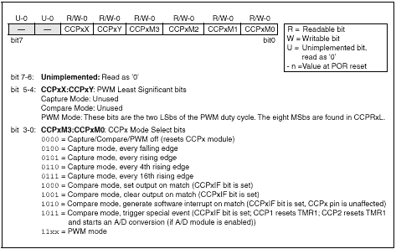
Figura 6-12. Registro CCP1CON/CCP2CON

6-7 PUERTO SERIE SINCRONO (SSP)

Se trata de un periférico diseñado para soportar una interfaz serie sincrono que resulta muy eficiente para la comunicación del microcontrolador con dispositivos tales como displays, EEPROM, ADC, etc. Tiene dos modos de trabajo:

1º. Interfaz Serie de Periféricos (SPI)
2º. Interfaz Inter-Circuitos (I²C)

6-7-1 Modo SPI

Sirve para conectar varios microcontroladores de la misma o diferentes familias, bajo el formato “maestro-esclavo”, siempre que dispongan de un interfaz compatible.

En este modo se pueden emplear 3 o 4 señales de control: Salida de Datos (SDO), Entrada de Datos (SDI), Reloj (SCK) y Selección de Esclavo (SS). Dichas señales se corresponden con las patitas RC5, RC4, RC3 y RA5 respectivamente. Cada una de las señales debe programarse como entrada o salida según su condición, utilizando los bits de los registros TRIS. Cualquier función del modo SPI queda anulada poniendo con el valor opuesto a su condición el bit correspondiente de TRIS. Por ejemplo, si solo se quiere recibir datos, se programa la patita que soporta a SOD como entrada y así se anula su función. Figura 6-13.
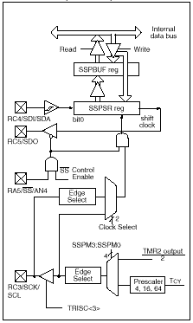
Figura 6-13. Modo SPI

Con el registro de control SSPCON se eligen las diferentes opciones de trabajo:
Modo Master (SCK es salida), Modo Esclavo (SCK es entrada), tipo de flanco de reloj, velocidad de SCK en Modo Master, etc.

Cuando se recibe un dato útil, este se introduce en serie en SSPSR y pasa a SSPBUF en paralelo. El dato a transmitirse deposita en SSPBUF y de aquí pasa a SSPSR. Se puede recibir y transmitir datos simultáneamente. SSPSR es un registro de desplazamiento que funciona serie/paralelo/serie.

Cuando se acaba de transmitir o recibir un dato completo se activa el bit BF (Buffer Lleno) del registro SSPSTAT. También lo hace el señalizador SSPIF y si el bit de permiso esta activado se genera una interrupción.

Cuando se recibe un dato durante una transmisión se ignora y se activa el bit WCOL que indica que se ha producido una “colision”.

En el caso que se reciba un nuevo dato en SSPSBUF sin haber leído el anterior se genera un error de desbordamiento.

6-7-2 Modo I²C

Este tipo de interfaz serie ha sido desarrollado por Phillips y utiliza solo dos hilos trenzados y una masa común para la interconexión de los diversos dispositivos, que han tenido que ser diseñados para soportar este protocolo, asegurando una gran fiabilidad en la comunicación que llega a tolerar una velocidad máxima de 400 Kbps. Es capaz de interconectar hasta 128 dispositivos situados a gran distancia, por lo que resulta muy usado en edificios inteligentes, control de distribuciones de electricidad, agua y gas, piscifactorías, etc.

El master es el que inicia y termina la transferencia general y provee de la señal de reloj. El esclavo (“slave”) es el dispositivo direccionado por el master, mediante 7 bits, lo que limita el numero de componentes a 128.

El inicio de la transmisión se determina con el bit de inicio (S) y el final con otro bit de stop (P). El bus serie de 2 hilos utiliza uno de ellos para transferir datos (SDA) y el otro para la señal de reloj (SCL).

En el protocolo I²C cada dispositivo tiene asignada una dirección de 7 o de 10 bits que envía el master cuando comienza la transferencia con uno de ellos. Tras la dirección se añade el bit de recepción/transmisión o lectura/escritura (R/W). Los datos se transmiten con longitud byte y al finalizar cada uno se inserta un bit de reconocimiento ACK. Debe existir un modulo de arbitraje que gestione que solo hay un maestro en cada instante sobre el bus compartido.

La figura 6-14 muestra un esquema interno de funcionamiento del interfaz I²C.
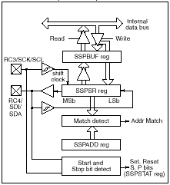
Figura 6-14. Modo I²C

SSPBUF es el registro donde se almacena el byte a transmitir o el que se recibe. SSPSR es el registro desplazamiento serie de la línea E/S. SSPADD es el registro de direcciones que identifica el dispositivo (modo esclavo) o que lo direcciona (modo master). El registro de control SSPCON selecciona las diversas funciones del modo I²C. Figura 6-15.
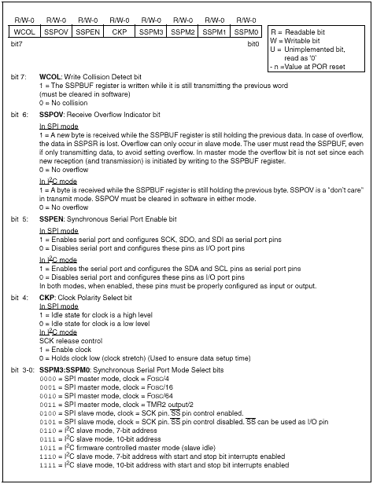
Figura 6-15. Registro SSPCON

Cada vez que se detecta un bit de inicio o un bit de stop es posible que se active el señalizador SSPIF y en el caso de estar también activado el bit de permiso correspondiente generar una interrupción.

6-8 INTERFAZ DE COMUNICACIÓN SERIE (SCI)

Solo esta disponible en los modelos PIC16C73 y 74 y proporciona las mismas prestaciones que una UART programable. Se puede configurar de dos modo diferentes:

Asincrono (full-duplex)

La comunicación es bidireccional. La patita RC6/Tx/CK actúa como línea de transmisión y la RC7/Rx/DT como línea de recepción. Cada dato lleva un bit de inicio y otro de stop.

Sincrono (semiduplex)

Comunicación unidireccional. Una sola línea para los datos que se implementan sobre la patita RC7/Rx/DT. En el modo master la señal de reloj sale por la patita RC6/Tx/CK. En el modo esclavo (“slave”) entra por ella.

En ambos modo los datos pueden ser de 8 o 9 bits, pudiendo emplear el noveno como bit de paridad, transmitiéndose o recibiéndose por el bit <0> de RXSTA y/o RCSTA.

El registro especifico TXSTA actúa como registro de estado y control del transmisor y el RCSTA hace lo mismo para el receptor.

Los baudios se establecen por el valor cargado en el registro SPBRG y el bit BRGH del registro TXSTA, con el que se puede elegir la velocidad alta (1) o baja (0) en el modo asincrono.

BAUDIOS = F_{OSC} / (n(x + 1))

n = 4 en el modo sincrono
n = 16 en el modo asincrono de alta velocidad
n = 64 en el modo asincrono de baja velocidad
x = valor cargado en el registro SPBRG

siendo x = (F_{OSC} / Baudios) / (n - 1)

Mediante la programación de los bits del registro TXSTA y RCSTA se configura el modo de trabajo. Así, SPEN configura RC7/Rx y RC6/Tx como líneas de comunicación serie. El transmisor se activa con el bit TxEN. El dato a transmitir se carga en TxREG y luego pasa al registro transmisor TSR, cuando se haya transmitido el bit de stop del dato anterior. Entonces se activa el señalizador TxIF y si el bit de permiso esta activado se produce una interrupción.

Activando Tx8/9 se inserta el noveno bit almacenado en el bit <0> (TxD8) de TXSTA. El bit TRMT indica si el transmisor esta vacío o no. El dato se recibe por RSR y cuando se completa se pasa al registro RCREG para su posterior lectura, activándose el señalizador RCIF y si acaso la interrupción.

Si se activa el bit RC8/9del RCSTA el noveno bit se deposita en el bit <0> (RCD8) del RCSTA. Los bits OERR y FERR indican error de desbordamiento y de trama, respectivamente.

En la figura 6-16 se ofrece la asignación de funciones de los bits de los registros TXSTA y RCSTA que gobiernan al receptor y transmisor asincronos, respectivamente.

En modo sincrono el SCI trabaja en half duplex, no pudiendo emitir y transmitir a la vez. La señal de reloj la envía el transmisor (maestro) conjuntamente con los datos. Los principios y el funcionamiento de la emisión y la recepción sincronas son similares al modo asincrono y únicamente hay que seleccionar esta forma de trabajo cargando adecuadamente los registros TXSTA y RCSTA.
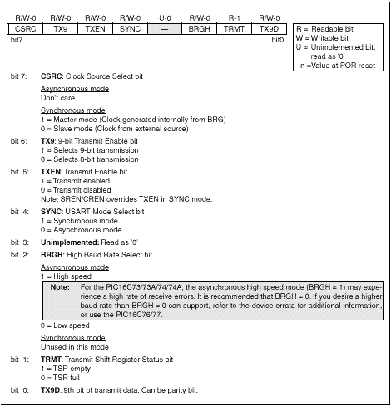
TXSTA
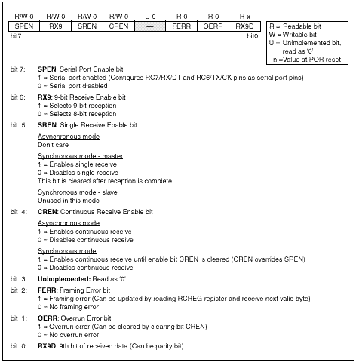
RCSTA
Figura 6-16. Registros TXSTA-RCSTA

6-9 CONVERSOR A/D

Se trata de un potentisimo periférico que se halla integrado en todos los microcontroladores del tipo PIC16C7X. El modelo 71 dispone de 4 canales de entrada, el 73 de 5 y el 74 de 8. Es un conversos analógico a digital de 8 bits con una tensión de referencia que puede ser interna (V_{DD}) o externa (entra por la patita AN3/V_{ref}). En cada momento la conversión solo se realiza con la entrada de uno de sus canales, depositando el resultado de la misma en el registro ADRES y activándose el señalizador ADIF, que provoca una interrupción si el bit de permiso correspondiente esta activado. Además, al terminar la conversión el bit GO/DONE se pone a 0. La tensión de referencia puede provenir de la tensión interna V_{DD} o de la externa que se introduce por la patita AN3/V_{ref}.

Para gobernar el funcionamiento del CAD se utilizan dos registros: ADCON0 y ADCON1. El primero, que se muestra en la figura 6-17, selecciona el canal a convertir con los bits CHS <2:0>, activa al conversor y contiene el señalizador que avisa del fin de la conversión (ADIF) y el bit GO/DONE.
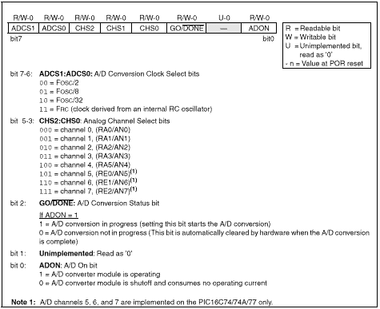
Figura 6-17. Registro ADCON0

El registro ADCON1 establece las entradas que son digitales y analógicas, así como el tipo de tensión de referencia (interna o externa).

El tiempo que dura la conversión depende de la frecuencia de funcionamiento del PIC y del valor de los bits ADCS1 yADCS0. Por ejemplo, si el PIC trabaja a 20 MHz y los bits ADCS1:ADCS0 =00, el tiempo de conversión T_{ad} = 100 ns; si el valor de los bits es 0:1, T_{ad} = 400 ns; si valen 1:0, T_{ad} =1,6 ns y si ADCS1:ADCS0 =11, T_{ad} = 4 μs.

Finalmente, se describen de forma resumida los pasos para realizar una conversión en el CA/D:

1º. Se configura correctamente el CA/D programando los bits de los registros de control.
2º. Se autoriza o prohibe la generación de interrupción al finalizar la conversión, cargando los bits del PIE1.
3º. Para iniciar la conversión se pone el bit GO/DONE = 1. Hay que tener en cuenta el tiempo que durara la conversión.
4º. Se detecta el final de la conversión bien porque se genera la interrupción, o bien porque se explora cuando el bit GO/DONE = 0.
5º. Se lee el resultado de la conversión en el registro ADRES.

7 MPLAB y MPASM Guía Rápida

7-1 ENTORNO DE DESARROLLO INTEGRADO MPLAB

El MPLAB corre bajo Microsoft Windows 3.1 o superior. MPLAB proporciona funciones que permiten:
· Crear y Editar archivos fuentes
· Agrupar archivos fuente dentro de proyectos
· Depurar código fuente

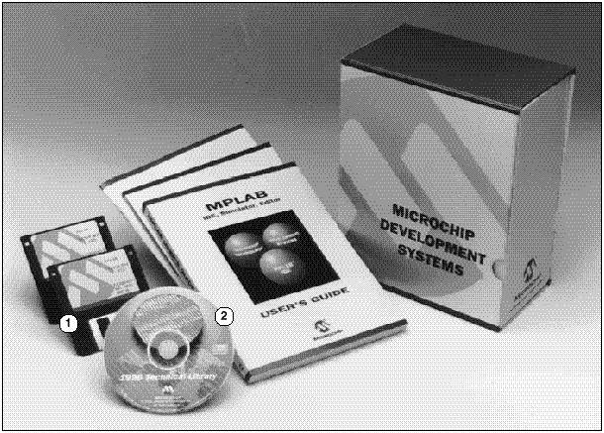

7-1-1 Herramientas de MPLAB

MPLAB es un conjunto de herramientas para el desarrollo y depuración de aplicaciones en un proyecto. MPLAB incluye un editor de texto, un manejador de proyectos para mantener tu código organizado y un ambiente para depurar el software que desarrollas para tus propios diseños. Este ambiente incluye el simulador MPLAB-SIM, y soporta otras herramientas de Microchip tales como el emulador PICMASTER y el programador de dispositivos PICSTART Plus.

7-1-2 Manejador de Proyectos
El manejador de proyectos es la parte central del MPLAB. Sin la creación de un proyecto no se puede hacer depuración alguna. A través del manejador de proyectos se hacen las siguientes operaciones:
· Crear un proyecto
· Añadir un archivo de código fuente a un proyecto
· Ensamblar o compilar código fuente
· Editar código fuente
· Reconstruir todos los archivos fuente, o compilar un archivo sencillo
· Depurar el código fuente

7-1-2 El Editor MPLAB

El Editor de MPLAB permite a los programadores escribir y editar código fuente para las familias de microcontroladores PIC16/17, así como otros archivos de texto.

7-1-3 El Ensamblador MPASM

El Ensamblador Universal de Microcontroladores PIC16/17 MPASM ofrece grandes características completamente desarrolladas, ensamblado condicional y de diferentes fuentes y lista de formatos. MPASM permite generar varios formatos de código objeto que soportan las herramientas de desarrollo de Microchip así como los programadores relacionados sin salir de MPLAB.

7-1-4 El Simulador MPLAB-SIM

El simulador MPLAB-SIM permite aislar problemas de código y depurar diseños en los microcontroladores PIC16/17. Simula las funciones principales así como la mayoría de los periféricos de las familias de microcontroladores PIC16/17.

7-1-5 Otras Herramientas

El MPLAB soporta herramientas de desarrollo tales como programadores, compiladores y emuladores ya sea de Microchip o de otros diseñadores.

7-2 REQUERIMIENTOS DE SOFTWARE Y HARDWARE

Relativo al software el MPLAB funciona correctamente en un ambiente operativo de Windows, ya que soporta el entorno de multitareas. Debido a que MPLAB tiene capacidades de emulación de multiprocesador, soporta DDE (intercambio dinámico de datos) con programas cliente, los datos recolectados con MPLAB pueden ser intercambiados con mas programas.
Para tomar ventaja de las características de emulación del sistema, se debe instalar el software de MPLAB en una computadora con la siguiente configuración (mínimo):
· PC 386 o superior. Se recomienda Pentium
· 4 MB de memoria en RAM, 16MB recomendado
· 8 MB de espacio libre en disco duro, 20 MB recomendado
· Monitor VGA o Super VGA
· Microsoft Windows 3.1 o superior

7-3 FUNCIONES DE MPLAB

Después de ajustar y compilar un proyecto en MPLAB, querrás ver como corre el código. Si se cuenta con un programador, se puede programar un microcontrolador y conectarlo en la aplicación actual para verificar que la aplicación funciona como se esperaba. Comúnmente, una aplicación no funciona correctamente la primera vez, y se tendrá que depurar el código. Se puede usar el MPLAB-SIM para simular el código o se puede usar el emulador PICMASTER para correr tu aplicación en la aplicación actual mientras lo depuras.
De otra manera, se pueden usar puntos de ruptura para ver como corre el código. Observar los valores de los registros en la ventana de Registros o la ventana de Registros de Funciones Especiales para ver el estado del procesador tal y como funcionaria tu código paso por paso.
El emulador PICMASTER corre el código en tiempo real en tu hardware objetivo, deteniéndose solamente en los puntos de ruptura que se hayan especificado. El MPLAB-SIM simula la ejecución de cualquier PIC16/17 y simula las condiciones de Entrada/Salida mas la velocidad depende de la velocidad de la PC en que se ejecuta.
Las siguientes funciones de depuración trabajan igual con el simulador o el emulador. Las funciones principales son:
· Emulación de la memoria (ventana Memoria de Programa)
· Puntos de Ruptura
· Paso-a-Paso
· Monitoreo de Registros (SFR y File Register)
Todas estas funciones utilizan información de un proyecto de MPLAB.

7-3-1 Ejecución en Tiempo-Real

La ejecución en Tiempo-Real solo es aplicable al emulador PICMASTER.

7-3-2 Ejecución en el Modo simulador MPLAB-SIM

Cuando se le dice al sistema que corre en tiempo real en el modo simulador, las instrucciones se ejecutan tan rápido como es posible por el software. Esto comúnmente es mas lento que lo que en realidad podrían corren los microcontroladores PIC16/17 en su ciclo de reloj.
La velocidad a la cual el simulador corre depende de la velocidad de la computadora en la que corre y de las demás tareas que se estén ejecutando al mismo tiempo. El software simulador debe de actualizar todos los registros simulados en RAM, también monitorear las Entradas/Salidas, ajustar y limpiar las banderas, checar y buscar por puntos de ruptura en el software, y simular las instrucciones de los microcontroladores PIC16/17 tal y como están siendo ejecutadas en el CPU de la computadora.
Nota: Rutinas de tiempo pueden ser utilizadas en el código para generar retardos de tiempo. Cuando se utiliza el simulador, se podría decrementar el tiempo de esos retardos o condicionarlos removiendo esas secciones del código con el fin de incrementar la velocidad de simulación.
En general cuando este manual dice “tiempo real” y se esta en modo de simulador, quiere decir que la simulación del software del código de los PIC16/17 es ejecutada simulada tan rápido como la PC puede simular las instrucciones.

7-3-3 Modo Animado

El modo animado es un método en que el procesador camina automáticamente paso-paso. El simulador ejecuta pasos sencillos mientras corre, pero solamente actualiza los valores de los registros cuando es detenido. Para ir observando los cambios en las ventanas de Registros de Funciones Especiales y Archivos de Registros se utiliza en modo animado. El modo animado corre mas lento que la función RUN, pero permite ver los cambios en los valores de los registros.

7-3-4 Ambiente del Simulador MPLAB-SIM

El MPLAB-SIM es un simulador de eventos discretos para las familias de microcontroladores PIC16/17 y se encuentra integrado al MPLAB IDE. La herramienta de simulador MPLAB-SIM esta diseñada para:
· Modelar las operaciones de las familias de microcontroladores PIC16C5X, PIC16CXX y PIC17CXX de Microchip Technology
· Asistir al usuario en la depuración del software que utilizan los microcontroladores de Microchip.
Un simulador de eventos discretos, así como un emulador in-circuit como el emulador PICMASTER, están diseñados para depurar software. El MPLAB-SIM permite modificar código objeto e inmediatamente reejecutarlo, inyectarle estímulos externos al procesador simulado, y trazar la ejecución del código objeto. Un simulado difiere de un emulador in-circuit en tres áreas importantes:
· Tiempo de las Entradas/Salidas
· Velocidad de ejecución
· Costo

7-3-5 Tiempo de las Entradas/Salidas

El tiempo en el MPLAB-SIM es procesado únicamente durante cada ciclo de instrucción. Las señales transitorias tales como los impulsos al MCLR, mas pequeñas que los ciclos de instrucción no pueden ser simuladas en un simulador pero si en un emulador in-circuit.

7-3-6 Velocidad de Ejecución

La velocidad de ejecución de un evento discreto en un software simulador es de acuerdo a la magnitud y a la orientación de la resolución del hardware. El usuario podría ver la velocidad de la ejecución tan lenta o tan rápido como la herramienta lo permita. MPLAB-SIM esta diseñado para proporcionar la simulación de ciclos los mas rápida posible, y depende de los modos de operación, puede operar en el orden de los milisegundos por instrucción.

7-3-7 Costo

La tecnología de Microchip ha desarrollado el simulador MPLAB-SIM para el ser la herramienta para depuración de software de aplicaciones mas efectiva por su costo. MPLAB-SIM no requiere ningún tipo de software externo a la PC, y opera en la mayoría de sus funciones exactamente igual al emulador PICMASTER. A menos que se necesite depurar la aplicación en tiempo real en el hardware actual, MPLAB-SIM puede ser utilizado para buscar y corregir la mayoría de los errores de codificación.

7-3-8 Herramienta de Depuración

MPLAB-SIM esta particularmente catalogado para la optimización de algoritmos. A diferencia de un emulador, el simulador hace visibles cualquier registro interno o puede proporcionar herramientas de software que son difíciles o caras de implementar en hardware con un emulador in-circuit. Para la mayoría de los casos MPLAB-SIM puede ser utilizado para depurar completamente el sistema a menos que se corra en situaciones donde un emulador in-circuit es requerido.

7-3-9 Consideraciones del Simulador

De cualquier manera, existen algunos eventos físicos que no pueden ser simulados apropiadamente. Estos caen dentro de las siguientes categorías:
· Eventos puramente asincronos
· Eventos que tienen periodos mas cortos que un ciclo de instrucción (1 ciclo de instrucción = 4 ciclos de reloj)
En realidad, la red resultante simula únicamente ciclos de instrucción de todos los eventos sincronizados, y todos los eventos mas pequeños que un ciclo de instrucción no son reconocidos.
Los siguientes son una lista de operaciones de las familias de microcontroladores PIC16/17 las cuales se ven afectadas en la simulación:
· Entradas de reloj mas pequeñas que un ciclo de reloj utilizadas en el Prescaler
· Salidas PWM cuya resolución es menor que un ciclo de reloj
· Comparaciones mayores a 8 bits no se soportan
· En modo contador no sincronizado, las entradas mas pequeñas a un ciclo de reloj no se pueden usar.
· Las formas de onda del oscilador en RC0/RC1 no pueden mostrarse.

7-4 COMO USAR EL PROGRAMA MPLAB Y EL ENSAMBLADOR MPASM

7-4-1 Creación y desarrollo

MPLAB es un Entorno de Desarrollo Integrado (IDE) fácil de aprender y fácil de usar. La característica IDE proporciona a los desarrolladores de software para aplicaciones la flexibilidad para editar, compilar, emular, simular, desarrollar y depurar su propio software para las familias de microcontroladores PIC16/17 de Microchip.
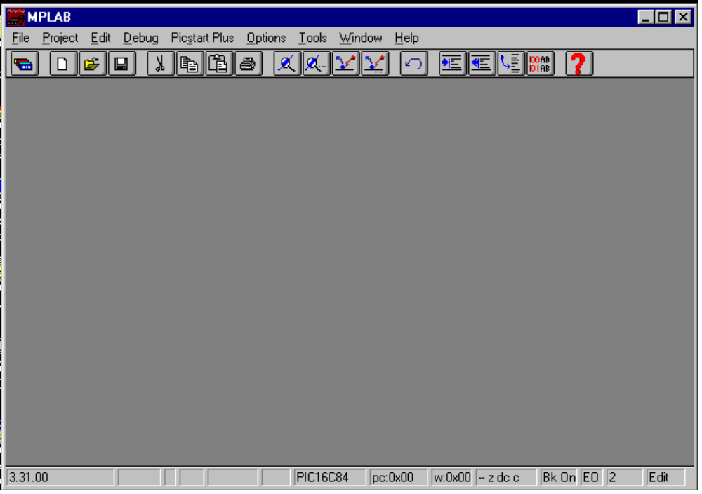
Figura 7-1. Ventana del MPLAB IDE

El programa MPLAB es un software que contiene un editor, un ensamblador, un emulador y un simulador, todos ellos integrados en el mismo ambiente. El editor nos sirve para escribir un nuevo programa o modificarlo, para empezar a trabajar en el editor se necesita abrir o crear un nuevo archivo fuente como a continuación se muestra un ejemplo:
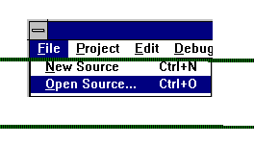
Esta figura nos muestra la manera de como abrir un archivo mas la opción NEW es la adecuada para comenzar a realizarlo.

Una vez terminado de escribir el programa en el editor se procede a salvarlo (guardarlo) presionando CTRL+S, una vez ahí es tiempo de ponerle el nombre que uno desee, se recomienda que sea adecuado al programa o aplicación que se esta realizando, después de esto se procede a ejecutar el programa MPASM para pode ensamblar el archivo que acabamos de guardar/crear.

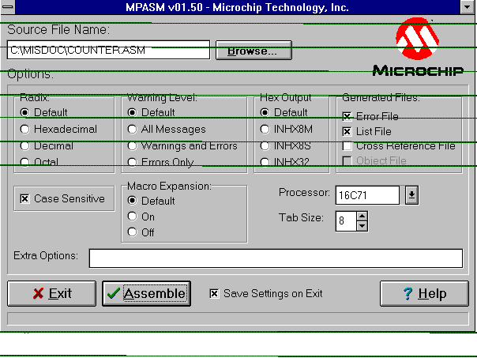
Esta figura nos muestra el programa MPASM que es un ensamblador para microcontroladores PIC de Microchip. Para comenzar a ensamblar se localiza con el mouse/teclado el botón que dice Browse y lo presionamos para localizar/indicar nuestro archivo que vamos a ensamblar.
Una vez que ya localizamos el archivo buscaremos el numero/modelo de PIC que usaremos para nuestra aplicación o para simularlo, una vez establecido el microcontrolador PIC que se utilizara se procede a ensamblar el archivo presionando el botón Assemble y aparecerá el siguiente cuadro:
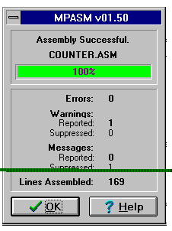

Este cuadro nos muestra los errores, warnings (advertencias), mensajes y líneas ensambladas, si no se tuvo ningún error el siguiente paso es simular y si no se procede a corregir los errores auxiliándose del archivo .ERR, que es generado por MPASM y se puede leer en el editor de MPLAB o en cualquier otro editor de texto, que nos muestra la línea en que nos equivocamos.
Para esto lo podemos abrir como cualquier otro archivo con el que se desea trabajar, indicado anteriormente, este archivo generalmente es generado junto con otros mas con extensión diferente, por ejemplo . COD, .HEX, y se localizan en el mismo directorio o ubicación que el archivo fuente.

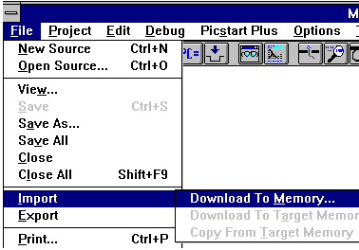

Para comenzar a simular el archivo después de haber sido correctamente ensamblado se procede a bajar el archivo .HEX del archivo que queremos simular a la memoria del simulador.

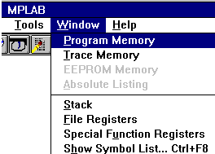

El siguiente paso es abrir una ventana con el programa ensamblado para poder simularlo.
También abrir File Registers y Special Function Registers
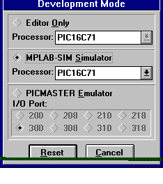
Para poder simular en este programa es necesario cambiar la configuración de modo Editor a modo Simulador, encontrar tu modelo de microcontrolador PIC con el que se va a simular y apretar RESET.
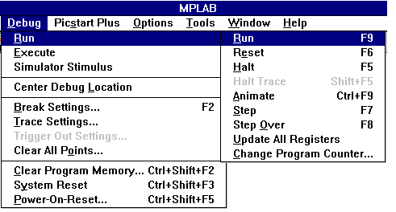
El siguiente paso es comenzar a simular nuestro programa, primero tendremos que mover el mouse hacia DEBUG y se verán todas las barras de dicha tarea:

Ahora explicare para que sirve cada barra, para correr un programa automáticamente presionaremos ANIMATE, para detenerlo esta HALT y el RESET para inicializar nuestro programa hasta PC 0x00 (inicio del contador de programa). STEP es para ir simulando paso a paso cada instrucción.

Para resetear el programa .HEX que esta en memoria en caso de que se desee simular otro o de que al programa existente se le haya hecho algún cambio y se haya ensamblado de nuevo, se utiliza CLEAR PROGRAM MEMORY y para limpiar todos los registros de memoria y registros especiales como: PORTB, PORTA, W(acumulador),TIMERS, etc., se utiliza CLEAR ALL POINTS.

A continuación se presenta una imagen con los registros especiales registro de memoria
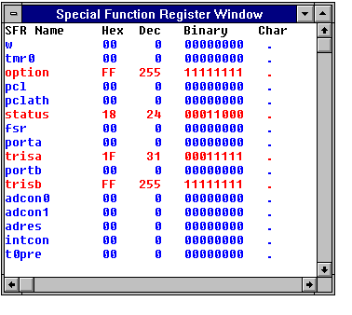
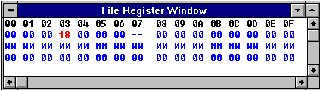

7-4-2 Modificar.

Seleccione Window>Modify para desplegar o modificar los contenidos de la Memoria de Datos, Memoria de Programas, la Pila o la memoria EEPROM.

Modificar permite leer/escribir a una dirección especifica, leer/escribir mientras se esta incrementando a la siguiente dirección o llenar un bloque de direcciones. MPLAB permite dejar abierta la ventana de Modificar todo el tiempo. Existen cuatro maneras para abrir el cuadro de dialogo Modificar:
· Seleccionar Window>Modify
· Doble clic en un elemento en la ventana de registros de funciones especiales
· Doble clic en un elemento de la ventana Watch
· Seleccionar una dirección o un rango en la ventana File Register y dar un clic en el botón derecho del mouse para desplegar el botón Fill Register. Presione el botón Fill Register para desplegar el cuadro de dialogo Modify.
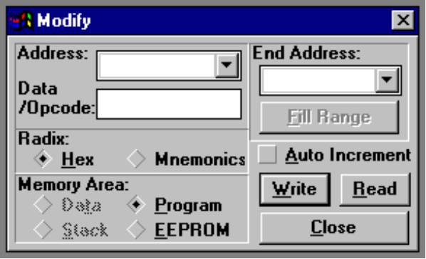

Elementos del cuadro de dialogo Modify

Address Introduce la dirección en la cual el dato va a ser leído o modificado.
Se puede introducir una dirección numérica o un símbolo (etiqueta)
Data/Opcode Presione Read para desplegar el valor del dato/Opcode de la dirección
seleccionada y el área de memoria. Presione en Write para escribir el
valor del dato/Opcode de la dirección seleccionada y área de memoria
en hexadecimal, decimal o mnemónico
Memory Area Seleccione el área de memoria que se quiera modificar
Data Memory Memoria RAM
Program Memory Memoria ROM en el emulador
Stack Memoria de la Pila del dispositivo
EEPROM Datos de la memoria EEPROM
End Adr La dirección final para llenar el rango
Fill Range Llena el rango definido por las dos direcciones con el valor
introducido en Data/Opcode
Auto Increment Seleccione auto increment para incrementar a la siguiente dirección
después de cada lectura/escritura
Nota: Auto Increment avanza a la siguiente dirección, despliega la siguiente dirección y lee el contenido de la dirección. Si se esta utilizando Auto Increment para leer un rango, introduzca la dirección del área de memoria menos uno, debido a que la primer lectura incrementara la dirección.
Write Introduce un nuevo en el campo Data/Opcode, presione Write para
modificar el dato de la dirección especifica. (Se pueden introducir
datos en formato simbólico) Cuando un dato es modificado, todas las
ventanas que lo utilizan se actualizan con la nueva información
Read Presione Read para leer el dato de la dirección especificada
Close Presione Close para salir de Modificar.

8 DIAGRAMAS DE CONEXIONADO

Existen tarjetas evaluadoras diversas y son muchos sus desarrolladores, según la aplicación a la que se dediquen; las hay para ciertos dispositivos o familias exclusivamente dependiendo del fabricante. El proyecto aquí expuesto esta realizado en base a la familia base de microcontroladores PIC de Microchip, mas no descarta la posibilidad de que ciertos dispositivos de la gama media lo puedan aprovechar, mas no todos. El proyecto esta enfocada a la creación de un sistema de desarrollo para el manejo de microcontroladores, desde la interconexión del dispositivo programador, el borrador de luz ultravioleta, dispositivos de visualización (pantalla, indicadores luminosos), hasta los sistemas de comunicación serie y/o paralelo, convertidores A/D, sistemas temporizadores y de interrupción. En esta parte también se da a conocer el manejo del software MPLAB y MPASM para la programación y ensamblado de los microcontroladores.

El modulo estará realizado para poder trabajar de manera optima con los microcontroladores PIC de las series 16C5X y 16C5X mejorados, 16C61, 16C71 y 16C84; para los cuales podrá explotar sus capacidades. El usuario decidirá entonces el microcontrolador que más se adapte a sus necesidades y a su bolsillo.
Cabe destacar que no todos los microcontroladores podrán aprovechar las características con las cuales cuenta el modulo, pues esto no quiere decir que en las aplicaciones en las que se utiliza el convertidor A/D integrado en el microcontrolador todos lo podrán hacer, pero si podrán aprovechar el resto del modulo.

El modulo estará construido de la siguiente manera:
- Una pantalla de visualización
- Un puerto serial de comunicaciones
- Una entrada de señal analógica externa y una interna
- Un teclado de 16 botones
- Un switch Timer
- Un switch Interrupción
- Displays visualizadores
- Un puerto de salida externa
- Un puerto de salida visual
- Un puerto de entrada
- Indicadores de Estados
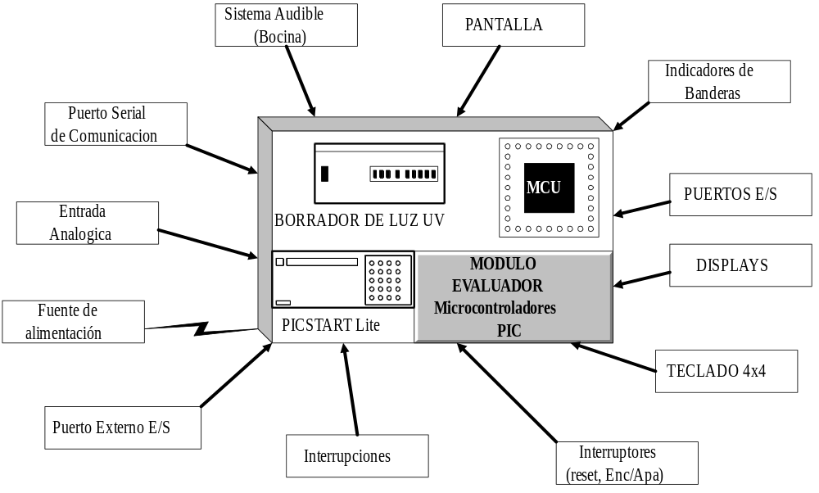

De los que presentamos a continuación su interconexión:

BIBLIOGRAFIA

Microcontroladores PIC, la solución en un chip
J. Ma. Angulo Usategui, E. Martín Cuenca y J. Angulo Martínez
Editorial Paraninfo, 1997

Aplicaciones de los microcontroladores PIC de Microchip
J. Ma. Angulo Usategui, E. Martín Cuenca y J. Angulo Martínez
Editorial McGraw Hill, 1998

Microchip PIC Microcontrollers
Data Book, Microchip Technology Inc.
Microchip, The embedded control solutions company, 1997

INTERNET

